DOF: 27/12/2014

ACUERDO por el que se emiten las Reglas de Operación del Programa de Apoyo Alimentario, para el ejercicio fiscal 2015.

Al margen un sello con el Escudo Nacional, que dice: Estados Unidos Mexicanos.- Secretaría de Desarrollo Social.
MARÍA DEL ROSARIO ROBLES BERLANGA, Secretaria de Desarrollo Social, con fundamento en los artículos 32 de la Ley Orgánica de la Administración Pública Federal; 77 de la Ley Federal de Presupuesto y Responsabilidad Hacendaria; 1, 4 y 5 del Reglamento Interior de la Secretaría de Desarrollo Social, y
CONSIDERANDO
Que la Ley Federal de Presupuesto y Responsabilidad Hacendaria, dispone que la Cámara de Diputados en el Presupuesto de Egresos, podrá señalar los programas, a través de los cuales se otorguen subsidios, que deberán sujetarse a reglas de operación con el objeto de asegurar que la aplicación de los recursos públicos se realice con eficiencia, eficacia, economía, honradez y transparencia. Asimismo, se señalarán en el Presupuesto de Egresos los criterios generales a los cuales se sujetarán las reglas de operación de los programas.
Que los programas de subsidios del Ramo Administrativo 20, "Desarrollo Social", entre ellos, el Programa de Apoyo Alimentario, se destinarán, en las entidades federativas, en los términos de las disposiciones aplicables, exclusivamente a la población en condiciones de pobreza, de vulnerabilidad, rezago y de marginación, de acuerdo con los criterios de resultados que defina el Consejo Nacional de Población y a las evaluaciones del Consejo Nacional de Evaluación de la Política de Desarrollo Social, en los programas que resulte aplicable y la Declaratoria de Zonas de Atención Prioritaria formulada por la Cámara de Diputados, mediante acciones que promuevan la superación de la pobreza a través de la educación, la salud, laalimentación, la generación de empleo e ingreso, autoempleo y capacitación; protección social y programas asistenciales; y el fomento del sector social de la economía; conforme lo establece el artículo 14 de la Ley General de Desarrollo Social, y tomando en consideración los criterios que propongan las entidades federativas.
Que en este marco, las dependencias serán responsables de emitir las reglas de operación de los programas que inicien su operación en el ejercicio fiscal siguiente o, en su caso, las modificaciones a aquellas que continúen vigentes, previa autorización presupuestaria de la Secretaría de Hacienda y Crédito Público y dictamen de la Comisión Federal de Mejora Regulatoria.
Que las dependencias, las entidades a través de sus respectivas dependencias coordinadoras de sector o, en su caso, las entidades no coordinadas, publicarán en el Diario Oficial de la Federación las reglas de operación de programas nuevos, así como las modificaciones a las reglas de programas vigentes, a más tardar el 31 de diciembre anterior al ejercicio y, en su caso, deberán inscribir o modificar la información que corresponda en el Registro Federal de Trámites y Servicios, de conformidad con el Título Tercero A de la Ley Federal de Procedimiento Administrativo.
Que el Decreto por el que se establece el Sistema Nacional para la Cruzada contra el Hambre, publicado en el Diario Oficial de la Federación el 22 de enero de 2013, dispone que los Programas del Gobierno Federal podrán apoyar en la instrumentación de la Cruzada contra el Hambre, la cual es una estrategia de inclusión y bienestar social, implementada a partir de un proceso participativo de amplio alcance cuyo propósito es conjuntar esfuerzos y recursos de la Federación, las entidades federativas y los municipios, así como de los sectores público, social y privado y de organismos e instituciones internacionales, para el cumplimiento de los objetivos consistentes en cero hambre a partir de una alimentación y nutrición adecuada de las personas en pobreza multidimensional extrema y carencia de acceso a la alimentación; eliminar la desnutrición infantil aguda y mejorar los indicadores de peso y talla de la niñez; aumentar la producción de alimentos y el ingreso de los campesinos y pequeños productores agrícolas; minimizar las pérdidas post-cosecha y de alimentos durante su almacenamiento, transporte, distribución y comercialización y promover la participación comunitaria para la erradicación del hambre.
Que mediante acuerdo el Comité Técnico del Programa de Apoyo Alimentario, reunido en la décima tercera sesión ordinaria del día 11 de noviembre de 2014, aprobó el proyecto de reglas de operación del citado Programa.
Que esta Secretaría recibió el oficio número 312.A.-004599 de fecha 4 de diciembre de 2014, de la Secretaría de Hacienda y Crédito Público por el que emitió la autorización presupuestaria correspondiente a
las reglas de operación del Programa de Apoyo Alimentario; asimismo, recibió con fecha 12 de diciembre de 2014, el oficio número COFEME/14 /4410 de la Comisión Federal de Mejora Regulatoria por el que se emitió el dictamen respectivo, por lo que he tenido a bien expedir el siguiente:
ACUERDO POR EL QUE SE EMITEN LAS REGLAS DE OPERACION DEL PROGRAMA DE APOYO
ALIMENTARIO, PARA EL EJERCICIO FISCAL 2015
ÚNICO: Se emiten las reglas de operación del Programa de Apoyo Alimentario, para el ejercicio fiscal 2015.
TRANSITORIOS
PRIMERO.- El presente Acuerdo entrará en vigor el 1 de enero de 2015.
SEGUNDO.- Se abroga el Acuerdo por el que se emiten las reglas de operación del Programa de Apoyo Alimentario, para el ejercicio fiscal 2014, publicado en el Diario Oficial de la Federación el 27 de diciembre de 2013.
TERCERO.- La implementación del Programa en el uso del Sistema de Focalización para el Desarrollo (SIFODE) para la identificación de personas beneficiarias será de manera gradual durante el primer semestre del ejercicio fiscal y de uso obligatorio al concluir este periodo.
Dado en la Ciudad de México, Distrito Federal, a los 22 días del mes de diciembre de dos mil catorce.- La Secretaria de Desarrollo Social, María del Rosario Robles Berlanga.- Rúbrica.
REGLAS DE OPERACIÓN DEL PROGRAMA DE APOYO ALIMENTARIO PARA EL EJERCICIO FISCAL
2015
1. Introducción
Uno de los principios fundamentales para lograr el desarrollo humano es garantizar que las personas puedan cubrir sus necesidades de alimentación y nutrición, pues cuando éstas no son satisfechas se condiciona el crecimiento y desarrollo de sus capacidades cognitivas, además del adecuado funcionamiento diario, lo que constituye un obstáculo para alcanzar un mayor nivel posible de salud y bienestar.
Asimismo, el programa contribuye al cumplimiento del Objetivo 2.1 del Plan Nacional de Desarrollo 2013-2018, en el que se establece como prioridad el garantizar el ejercicio efectivo de los derechos sociales para toda la población. Al respecto, las acciones de este programa se alinean a la Estrategia 2.1.1 del Plan Nacional de Desarrollo que busca asegurar una alimentación y nutrición adecuada de los mexicanos, en particular para aquellos en extrema pobreza o con carencia alimentaria severa.
En cuanto a las prioridades sectoriales, este programa se alinea al Objetivo 1 del Programa Sectorial de Desarrollo Social, el cual tiene como propósito fortalecer el cumplimiento efectivo de los derechos sociales que potencien las capacidades de las personas en situación de pobreza, así como a la Estrategia 1.1, que busca ampliar las capacidades de alimentación, nutrición, salud y educación de las personas en condición de pobreza.
Los resultados obtenidos por la medición de pobreza 2012 de CONEVAL, muestran que 4 de cada 10 personas del país reportan algún grado de inseguridad alimentaria (43.9 millones de personas) y que, a pesar de los notables avances registrados en los últimos 24 años, 27.4 millones de personas enfrentan la carencia por acceso a la alimentación y la prevalencia de desnutrición crónica infantil, continua siendo un problema de salud pública, particularmente en la población en condición de pobreza donde la quinta parte de la población en edad preescolar la padece. Estos resultados indican la necesidad de abordar de manera integral el combate a la pobreza, atendiendo sus causas estructurales de manera amplia y a través de acciones complementarias de los diferentes sectores.
El acceso a la alimentación en México se establece como un derecho en la Constitución Política, la Ley General de Desarrollo Social y la Ley General de Salud. De igual forma, México se ha incorporado a importantes acuerdos internacionales en materia alimentaria, como los Objetivos de Desarrollo del Milenio, que consideran entre sus compromisos la reducción de los niveles de pobreza y hambre.
El derecho de acceso a la alimentación se encuentra estrechamente vinculado a la condición de seguridad alimentaria. De acuerdo a la Organización de las Naciones Unidas para la Alimentación y la Agricultura (FAO, por sus siglas en inglés) la seguridad alimentaria es la situación donde las personas tienen acceso físico y económico a suficientes alimentos inocuos y nutritivos para satisfacer sus necesidades nutricionales y sus preferencias alimentarias a fin de llevar una vida activa y sana. La seguridad alimentaria considera las siguientes dimensiones básicas: a) la disponibilidad de los alimentos, b) acceso a los mismos y/o capacidad
de adquisición de las personas, c) su consumo o utilización biológica, d) estado nutricional y e) permanencia en el acceso a los alimentos.
Por lo anterior, el Programa de Apoyo Alimentario contribuye a mejorar el acceso a la alimentación de sus beneficiarios y beneficiarias, mediante la entrega de apoyos monetarios.
En este sentido el Programa de Apoyo Alimentario, a cargo de la Coordinación Nacional PROSPERA Programa de Inclusión Social, es un elemento primordial del Sistema Nacional de Programas de Combate a la Pobreza y de las acciones que conforman la Cruzada contra el Hambre, que el Gobierno de la República se ha propuesto llevar a cabo para garantizar el derecho a la alimentación de la población mexicana. La erradicación de la pobreza extrema debe garantizar un mínimo fundamental: la alimentación.
Para lograr este objetivo, el Gobierno Federal atiende, a través de PROSPERA Programa de Inclusión Social a 5.8 millones de familias, las cuales reciben apoyos en efectivo y en especie para mejorar su alimentación, salud y educación.
No obstante hay un número importante de familias que, pese a que forman parte de su población objetivo, no pueden ser atendidas por PROSPERA Programa de Inclusión Social en virtud de que para su operación, este programa requiere de la existencia de servicios de salud y educación, los cuales no están disponibles para la totalidad de la población del país.
Por lo anterior, se considera necesario que la implementación de instrumentos complementarios de política pública, se oriente a la población que no puede ser atendida por PROSPERA Programa de Inclusión Social y que se encuentre en las mismas condiciones socioeconómicas y de ingreso.
Desde esta perspectiva, el Programa de Apoyo Alimentario tiene un rol primordial en las acciones que conforman la Cruzada contra el Hambre que realiza el Gobierno de la República, concentrando los esfuerzos que garanticen el derecho a la alimentación.
Las presentes Reglas de Operación tienen como objetivo establecer características y ámbitos de acción del Programa de Apoyo Alimentario, además de asegurar una aplicación eficiente, eficaz y transparente de los recursos públicos destinados a su operación, así como coadyuvar a la implementación de la Cruzada contra el Hambre como eje transversal de los programas de Desarrollo Social, incluido el Programa de Apoyo Alimentario.
2. Objetivos
2.1. General
Contribuir a mejorar el acceso a la alimentación de las familias beneficiarias mediante la entrega de apoyos monetarios.
2.2. Objetivo Específico
Ampliar las capacidades de alimentación de las familias beneficiarias a través de acciones;
• Que compensen el ingreso de dichas familias para facilitar su acceso a la alimentación;
• De coordinación y articulación institucional que promuevan que la población atendida acceda efectivamente a la oferta institucional de programas sociales federales que incrementen sus capacidades productivas o mejoren el bienestar económico de las familias y sus integrantes;
• Que establezcan la instrumentación de la Cruzada contra el Hambre como estrategia de inclusión y bienestar social, fomentando la participación de los sectores público, social y privado de organizaciones e instituciones tanto nacionales como internacionales a fin de dar cumplimiento a los objetivos de la misma.
3. Lineamientos
3.1. Cobertura
Este Programa opera en localidades del ámbito rural y urbano donde habita la población objetivo.
La estimación de la meta de cobertura PROSPERA Programa de Inclusión Social, se realizará considerando el presupuesto asignado al Programa, a través del Presupuesto de Egresos de la Federación, además de los siguientes elementos:
• Cobertura de familias alcanzada en el padrón de beneficiarios al cierre del Ejercicio Fiscal inmediato anterior;
• Estimación bimestral de bajas de familias por las causales previstas en estas Reglas de Operación;
• Estimación bimestral de familias a reactivar;

• Estimación bimestral de las familias a incorporar para la compensación de las bajas.
3.1.1. Sistema Nacional para la Cruzada contra el Hambre
Con el propósito de dar cumplimiento de los objetivos y prioridades nacionales, el Programa, dentro del ámbito de sus atribuciones y de acuerdo a lo establecido en las presentes Reglas de Operación, deberá identificar e implementar acciones que contribuyan al logro de los objetivos de la Cruzada contra el Hambre. Dichas acciones atenderán a los hogares y sus integrantes que se encuentren en situación de pobreza extrema de alimentación, evaluados e identificados a partir de la información socioeconómica integrada al SIFODE.
Lo anterior, con base en los Lineamientos de Evaluación de Condiciones Socioeconómicas de los Hogares de la SEDESOL y disponibles en la dirección: www.sedesol.gob.mx
Asimismo, cuando aplique, para las acciones de servicios básicos e infraestructura social básica se atenderá a las personas que habitan en las Zonas de Atención Prioritaria urbanas y rurales vigentes que ha determinado la Secretaría de Desarrollo Social y disponibles en la dirección electrónica: http://sisge.sedesol.gob.mx/SISGE/
Para implementar dichas acciones, el Programa podrá realizar los ajustes necesarios en su planeación y operación, estableciendo los acuerdos, la coordinación y vinculación interinstitucional correspondientes, sin menoscabo de lo establecido en las presentes reglas de operación y de las metas establecidas, así como en función de la capacidad operativa y disponibilidad presupuestal.
La Coordinación Nacional de PROSPERA Programa de Inclusión Social, deberá informar sobre las acciones, presupuesto y avances en las metas e indicadores que se desarrollen para dar cumplimiento a los objetivos de la Cruzada.
3.1.2. Prevención Social de la Violencia y la Delincuencia
En cumplimiento a los objetivos para prevenir la violencia y la delincuencia, el Programa podrá implementar acciones dedicadas a ese fin, las cuales atenderán a los hogares y sus integrantes que se encuentren en los polígonos ubicados en los municipios de atención del Programa Nacional para la Prevención Social de la Violencia y la Delincuencia.
Dichas acciones podrán realizarse en coordinación con otras dependencias y entidades, así como con otros órdenes de gobierno, y se llevarán a cabo de acuerdo a lo establecido en las presentes Reglas de Operación y en función de la capacidad operativa y presupuestal del Programa.
3.2. Población Objetivo
La población objetivo del Programa son los hogares cuyas condiciones socioeconómicas y de ingreso impiden desarrollar las capacidades de sus integrantes en materia de educación, alimentación y/o salud que no son atendidos por PROSPERA Programa de Inclusión Social, de conformidad con los criterios y requisitos de elegibilidad y metodología de focalización establecidos en las presentes Reglas de Operación.
Para efectos de estas Reglas de Operación se utilizarán de manera indistinta los términos hogar y familia.
3.3. Criterios y requisitos de elegibilidad
Las familias elegibles para ingresar o reingresar al Programa son aquellas cuyo ingreso mensual per cápita estimado es menor a la Línea de Bienestar Mínimo (LBM). Asimismo, son elegibles para permanecer en el Programa las familias cuyo ingreso mensual per cápita estimado sea menor a la Línea de Verificaciones Permanentes de las Condiciones Socioeconómicas (LVPCS). En todos los casos, aplica siempre y cuando no sean atendidos por PROSPERA Programa de Inclusión Social, y sujeto a la capacidad de atención del Programa, teniendo como requisito para las familias proporcionar la información sobre sus características socioeconómicas y demográficas, a través de una encuesta como se establece en estas Reglas de Operación.
El proceso por el cual se identifica a las familias beneficiarias consta de dos etapas:
• Selección de localidades;
• Focalización de familias.
Se dará preferencia a los hogares que tengan integrantes menores de 5 años y mujeres embarazadas o en periodo de lactancia.
3.3.1. Selección de localidades
El universo de atención donde se lleva a cabo la identificación de nuevas familias susceptibles de ser
beneficiarias del Programa está conformado por el total de localidades del país, cuya atención se priorizará en aquellas donde no hay presencia de PROSPERA Programa de Inclusión Social, tomando en cuenta la demanda ciudadana recibida por la Coordinación Nacional y estará acotada a las metas establecidas para el presente ejercicio fiscal.
El Programa de Apoyo Alimentario podrá aplicarse en localidades donde opera PROSPERA Programa de Inclusión Social, cuando no haya disponibilidad de los servicios de educación o de salud, o bien no haya capacidad de atención por parte de los servicios de salud que permita la inscripción de beneficiarios elegibles.
En cada localidad seleccionada, se evalúa a nivel de hogar la información socioeconómica del mismo, conforme a lo descrito en estas Reglas de Operación.
3.3.2. Metodología de Focalización para la Identificación y Permanencia de los Hogares
Una vez seleccionadas las localidades, la Coordinación Nacional es responsable de la recolección, captura, procesamiento, resguardo y análisis de la información socioeconómica de las familias. Esta información es necesaria para identificar a aquellas que cumplen con los criterios y requisitos de elegibilidad del Programa.
La información socioeconómica se recolecta a través de una encuesta homogénea a nivel nacional para cada uno de los hogares dentro del contexto rural y urbano. En dicha encuesta se registran los datos sobre las características del hogar y sobre las condiciones socioeconómicas y demográficas de todos sus integrantes. Esta información debe ser proporcionada por un o una informante con residencia habitual en el hogar, que tenga al menos 15 años de edad y que conozca los datos de los integrantes.
A cada hogar y a cada uno de sus integrantes se les asigna un número de identificación que permite mantener la confidencialidad de la información.
La metodología de focalización para la identificación y permanencia de las familias susceptibles de ser beneficiarias del Programa es objetiva, homogénea y transparente.
Esta metodología se basa en una estimación del ingreso mensual per cápita mediante un conjunto de variables socioeconómicas y demográficas de los hogares, que pueden diferir de acuerdo al tamaño de la localidad en la que habitan.
Asimismo, esta metodología permite identificar hogares cuyas condiciones socioeconómicas y demográficas son similares a las condiciones de los hogares con ingresos mensuales per cápita inferiores a alguna línea de referencia como son la de bienestar mínimo, de verificaciones permanentes o de bienestar económico.
La incorporación y permanencia de un hogar en el Programa se determina con base en sus condiciones socioeconómicas y demográficas a través de su ingreso mensual per cápita estimado.
La metodología de focalización, en su caso, se adecuará de conformidad al grado de correspondencia entre los criterios actuales y los que emita CONEVAL, considerando el tiempo necesario para su implementación, previa autorización del Comité Técnico del Programa.
3.4. Características de los Apoyos del Programa
3.4.1. Apoyo Alimentario
El Programa otorga apoyos monetarios directos mensuales a las familias beneficiarias para contribuir a que mejoren la cantidad, calidad y diversidad de su alimentación, buscando por esta vía elevar su estado de nutrición.
Adicionalmente, el Programa otorga un apoyo monetario mensual llamado Apoyo Alimentario Complementario, el cual tiene como propósito compensar a las familias beneficiarias por el efecto del alza internacional de los precios de los alimentos.
3.4.2. Apoyo Infantil
Adicionalmente las familias beneficiarias con integrantes de 0 a 9 años reciben bimestralmente un apoyo monetario mensual por cada niño o niña en este rango de edad para fortalecer su desarrollo.
3.4.3. Apoyo Especial para el Tránsito al PROSPERA Programa de Inclusión Social

Las familias beneficiarias que transiten PROSPERA Programa de Inclusión Social recibirán un apoyo monetario, en el periodo de transición, denominado "Apoyo Especial para el Tránsito a PROSPERA Programa de Inclusión Social", con el propósito de proteger su economía.
3.4.4. Apoyo SEDESOL Sin Hambre
El Apoyo SEDESOL Sin Hambre consiste en una transferencia monetaria adicional a lo que las familias reciben por concepto de Apoyo Alimentario Sin Hambre y Apoyo Alimentario Complementario Sin Hambre, y se entregará a aquellas familias bajo el esquema PAL-SINHAMBRE.
3.5. Monto de los apoyos monetarios
3.5.1. Apoyos monetarios directos
Los apoyos monetarios directos se entregan bimestralmente, en efectivo y en forma individual a las titulares beneficiarias del Programa.
En el marco del Sistema Nacional para la Cruzada contra el Hambre, con el propósito de contribuir a que las familias beneficiarias cuenten con acceso físico y económico a los alimentos, la Coordinación Nacional podrá re-direccionar el monto equivalente al apoyo alimentario y al apoyo alimentario complementario, para que las familias adquieran productos alimenticios en el Sistema DICONSA, que incluye leche fortificada LICONSA, cuando existan condiciones de accesibilidad para las familias beneficiarias, lo cual se informará a la familia al momento de su incorporación.
Los apoyos monetarios que reciben las familias beneficiarias varían conforme al número de integrantes de 0 a 9 años registrados en el hogar.
El monto mensual de todos los apoyos monetarios, se actualizará semestralmente, de acuerdo a la disponibilidad presupuestal y con base en la variación acumulada a partir de junio de 2011, de los índices asociados a las Líneas de Bienestar Mínimo (rural y urbano), publicadas por el CONEVAL. El índice debe considerar el promedio aritmético de las Líneas de Bienestar Rural y Urbano. Dicha actualización se presentará a la SHCP para su conocimiento.
Cuando la variación acumulada de la actualización resulte negativa, el monto del apoyo monetario correspondiente se mantendrá en el mismo nivel que el semestre inmediato anterior.
El monto mensual de los apoyos monetarios se difunde a la población beneficiaria y se publica en las páginas electrónicas institucionales www.prospera.gob.mx y www.sedesol.gob.mx
Los montos de los apoyos vigentes desde el segundo semestre del 2014 son:
Monto Mensual de Apoyos vigentes desde Julio-Diciembre 2014
Alimentario | $330.00 por familia
Alimentario Complementario | $140.00 por familia
Infantil | $120.00 por cada niño o niña

Monto Mensual de Apoyos para el Esquema de Apoyos PAL-SIN
HAMBRE, vigentes desde Julio-Diciembre2014
Alimentario Sin Hambre | $330.00
Alimentario Complementario Sin Hambre | $140.00
Apoyo SEDESOL Sin Hambre | $88.00
Infantil | $120.00 por cada niño o niña

La familia podrá recibir hasta 3 apoyos por concepto del Apoyo Infantil.
Debido a los plazos en los que el CONEVAL publica las Líneas de Bienestar Mínimo, la actualización semestral del monto de los apoyos se aplicará como máximo en dos bimestres posteriores, integrando en su caso, los apoyos retroactivos correspondientes.
El Apoyo Especial para el Tránsito a PROSPERA Programa de Inclusión Social, se entregará por dos
bimestres, en efectivo y en forma individual a las titulares beneficiarias del Programa, en función de la disponibilidad presupuestal del Programa de Apoyo Alimentario.
El monto mensual de este apoyo será equivalente al monto del Apoyo Alimentario más el Apoyo Alimentario Complementario vigentes, y en ningún caso podrá ser mayor.
3.6. Derechos, compromisos y suspensiones de las familias beneficiarias
La participación de las familias y de la comunidad es fundamental para el logro de los objetivos del Programa
3.6.1. Derechos
Las familias beneficiarias del Programa tienen derecho a:
• Recibir información y orientación clara, sencilla y oportuna sobre la operación del Programa;
• Recibir atención oportuna a sus solicitudes de Derecho de Audiencia, desahogado mediante el procedimiento administrativo o medios alternativos de solución de controversias, así como quejas y sugerencias;
• Recibir oportuna y gratuitamente los apoyos y beneficios del Programa;
• Recibir gratuitamente la Cartilla Nacional de Salud correspondiente al grupo de edad y sexo, para cada integrante de la familia beneficiaria;
• Solicitar a las autoridades del Sector Salud su afiliación al Seguro Popular conforme a lo establecido en la Ley General de Salud y su Reglamento.
3.6.2. Compromisos
Las familias beneficiarias del Programa adquieren los siguientes compromisos:
• Acudir a la unidad de salud más cercana a su lugar de residencia para recibir la Cartilla Nacional de Salud de cada integrante de la familia;
• Todos los y las integrantes de la familia deberán acudir por lo menos una vez al semestre (enero-junio, julio-diciembre) a la unidad de salud más cercana a su lugar de residencia para recibir las acciones de salud, de acuerdo a lo establecido en su Cartilla Nacional de Salud;
• Destinar los apoyos al mejoramiento de la alimentación de sus integrantes.
• Mantener actualizados los datos de su familia, reportando al Programa el nacimiento, alta, fallecimiento o ausencia definitiva de los y las integrantes, así como la corrección de datos personales y la actualización de su domicilio;
• Participar en la integración del Comité Comunitario y en las asambleas del mismo;
3.6.3. Suspensión de los apoyos y baja del Programa
3.6.3.1. Suspensión de los apoyos del Programa
Los apoyos monetarios se podrán suspender por tiempo indefinido o definitivamente, conforme a lo que se establece en este numeral.
La suspensión de la totalidad de los apoyos de la familia se hará de su conocimiento, a través del Aviso de Suspensión correspondiente, en el que se le informará la causa y el fundamento legal que motiva la suspensión, así como procedimiento para solicitar la reactivación de dichos apoyos.
Para estos efectos las y los Delegados Estatales del Programa quedan facultados para suscribir los Avisos de Suspensión respectivos, los cuales serán entregados por el personal operativo adscrito a dichas Delegaciones Estatales.
3.6.3.1.1. Suspensión de los apoyos por tiempo indefinido
Apoyos de la familia:
La totalidad de los apoyos de la familia beneficiaria se suspenden por tiempo indefinido, pudiéndose reactivar cuando la familia lo solicite, conforme a lo previsto en el numeral 4.4.1 de estas Reglas, cuando:
1. El o la titular de la familia beneficiaria que reciba los apoyos monetarios por entrega directa o una modalidad equivalente no haya acudido en dos ocasiones consecutivas a retirarlos. En este caso, la Coordinación Nacional retendrá los apoyos por dos bimestres antes de suspenderlos;

2. El o la titular de la familia beneficiaria que reciba los apoyos por depósito bancario no realice ningún movimiento en su cuenta por dos o más bimestres consecutivos, de acuerdo a la periodicidad con la que la institución liquidadora reporte esta información a la Coordinación y en los términos de la Ley de Instituciones de Crédito. En este caso, la Coordinación nacional retendrá los apoyos por dos bimestres antes de suspenderlos;
3. El o la titular de la familia beneficiaria no firme su contrato de cuenta de ahorro o no recoja su tarjeta bancaria para la recepción de los apoyos monetarios en un plazo máximo de dos bimestres a partir de su emisión. En este caso, la Coordinación Nacional retendrá los apoyos por dos bimestres antes de suspenderlos;
4. El o la titular de la familia beneficiaria no haga uso de sus recursos asociados al esquema de apoyos SIN Hambre en más de dos bimestres consecutivos por causas imputables a ella. En este caso, la Coordinación Nacional retendrá los apoyos por dos bimestre antes de suspenderlo;
5. Se concluya que existe una disputa por los apoyos del Programa entre las y los integrantes de la familia beneficiaria, registrados en el Padrón;
6. La o el titular beneficiario cause baja del padrón y no se tramite un cambio de titular;
7. La o el titular no sea localizado para entregarle su notificación de incorporación;
8. Los datos de los integrantes o de la familia presenten inconsistencias y la familia no pueda ser localizada para actualizarlos. En este caso, la Coordinación Nacional retendrá los apoyos hasta por tres bimestres, antes de suspenderlos;
9. No sea posible recolectar nuevamente la información socioeconómica y demográfica de la familia cuando sea visitada en dos ocasiones por personal de las Delegaciones Estatales del Programa y no se localice a la familia o no sea posible localizar al informante adecuado;
10. No sea posible recolectar la información socioeconómica y demográfica completa, o bien, la información recolectada presente inconsistencias y no sea posible realizar nuevamente la evaluación de sus condiciones socioeconómicas y demográficas. En este caso, la Coordinación Nacional retendrá los apoyos hasta por 3 bimestres antes de suspenderlos;
11. La familia no permita o no acepte la recolección de la información socioeconómica y demográfica de su hogar para evaluarla nuevamente.
3.6.3.1.2. Suspensión definitiva de los apoyos
Apoyo Infantil
El apoyo Infantil se suspenderá de forma definitiva, a partir de que el beneficiario salga del rango de elegibilidad asociado a la edad.
3.6.3.2. Baja del Padrón Activo de Beneficiarios
Previo a causar baja en el Padrón de Beneficiarios, las familias beneficiarias podrán ejercer el derecho de audiencia, para lo cual:
La Coordinación Nacional integra el universo de familias (universo de acciones), que requieren derecho de audiencia, de acuerdo a las causales de baja previstas en este numeral.
Las notificaciones que se entreguen a los y las titulares, para el ejercicio del derecho de audiencia deberán contener el motivo, las circunstancias y el fundamento legal por los cuales se presume la baja, además de especificar el procedimiento y los plazos que debe seguir el o la titular para ejercer su derecho de audiencia. Para tal efecto las y los Delegados Estatales del Programa quedan facultados para suscribir las notificaciones respectivas, las cuales se harán saber a través de los medios legales al o a la titular beneficiaria, pudiendo ser entregadas por el personal operativo adscrito a dichas Delegaciones Estatales.
Se notifica a la titular beneficiaria su derecho de audiencia, quien podrá presentarse en la Delegación Estatal correspondiente dentro del término de diez días hábiles, para manifestar lo que a su derecho convenga y si es su deseo, dentro del término de cinco días siguientes ofrecer pruebas y formular alegatos. Concluidos los términos mencionados se valorará el cúmulo documental y se procederá a emitir la resolución correspondiente, determinando la permanencia en el programa o la baja en el mismo.
La o el titular beneficiario podrá atender todas las etapas del procedimiento de derecho de audiencia en una misma audiencia.

La familia beneficiaria permanecerá en el Padrón Activo de Beneficiarios y los apoyos monetarios continuarán emitiéndose y entregándosele, en tanto la Delegación Estatal no emita la resolución administrativa correspondiente, con independencia del plazo en que se emita dicha resolución.
En caso de inconformidad con dicha resolución, por parte de la Titular beneficiaria, ésta contará con un término de 15 días hábiles para impugnar el resultado de la resolución, mediante el recurso de revisión, el cual se presentará en la Delegación Estatal correspondiente, quien la remitirá a la Coordinación Nacional para formular el análisis de derecho y emitir una resolución sobre la confirmación, modificación o revocación de dicha determinación.
Procedimiento que se rige conforme a los procedimientos y a los plazos establecidos que se encuentren publicados en la página web de Prospera http://www.prospera.gob.mx/Portal/wb/Web/reglas_de_operacion
Las causales de suspensión de los apoyos de la familia, que se presenten durante el desahogo de un procedimiento de derecho de audiencia, por parte de la familia, quedarán sin efecto.
En caso de que una familia beneficiaria se encuentre desahogando un procedimiento de derecho de audiencia, por alguna de las causales de baja previstas, y sobrevenga alguna otra causal de baja del Programa, esta última no podrá tramitarse hasta en tanto no se emita la resolución del derecho de audiencia, respectiva.
Si la resolución recaída al procedimiento de derecho de audiencia, de la causal de baja que este desahogándose, determina la baja de la familia, las subsecuentes causales de suspensión de apoyos de la familia o baja del Programa quedarán sin efecto.
Las causales de baja del Programa con las que finalizará la emisión de apoyos monetarios, previo otorgamiento del derecho de audiencia son las descritas a continuación:
1. No se pueda comprobar la supervivencia del o la titular beneficiara;
2. Se presuma que él o la titular solidaria de la familia beneficiaria no cumple con los compromisos adquiridos con las y los integrantes de dicha familia;
3. Se presuma que la o el titular beneficiario u otro de los integrantes del hogar, han presentado documentación falsa o alterada o han pretendido acreditar una situación falsa, para intentar recibir los apoyos monetarios o los de otra familia beneficiaria;
4. Se presuma que la o el titular beneficiario u otro(a) de sus integrantes han utilizado el nombre del Programa con fines electorales, políticos, de proselitismo religioso o de lucro;
5. La familia beneficiaria presuntamente ya no cumpla con los criterios de elegibilidad del Programa como resultado de la evaluación de sus condiciones socioeconómicas y demográficas.
En las siguientes causales la familia causará baja, finalizando la emisión de los apoyos monetarios:
1. La familia transite a PROSPERA Programa de Inclusión Social;
2. Cuando se acredite que uno o una integrante de la familia beneficiaria sea servidor (a) público (a) no eventual, de cualquier orden de gobierno y su ingreso mensual neto per cápita sea igual o superior al equivalente a la Línea Monetaria de Verificaciones Permanentes, cuyo valor se modificará semestralmente conforme la actualización de la Línea de Bienestar de CONEVAL y se publicará en la siguiente liga: http://www.prospera.gob.mx/Portal/wb/Web/transparencia_focalizada. Esta causal de suspensión no aplica para los ex becarios (as) del Programa, que por su conocimiento de la lengua indígena, sean contratados (as) por la Coordinación Nacional para la operación del Programa en localidades con población indígena;
3. La familia beneficiaria renuncie al Programa;
4. Se detecte duplicidad de la familia en el Padrón Activo de Beneficiarios. Sólo en un registro la familia beneficiaria permanecerá activa, eliminándose los apoyos duplicados;
5. Defunción de la o del único integrante de la familia.
3.7. Temporalidad
Las familias beneficiarias permanecerán en el Programa mientras mantengan su condición de elegibilidad, la cual se podrá corroborar a través de la evaluación de sus condiciones socioeconómicas y demográficas, conforme a la metodología de focalización establecida en estas Reglas de Operación.

Las familias podrán ser transferidas a PROSPERA, cuando exista disponibilidad presupuestal y se cuente con acceso y capacidad de atención a los servicios de salud, así como accesibilidad a los servicios de educación.
3.7.1. Verificación Permanente de Condiciones Socioeconómicas
En el marco de la revisión continua del padrón de beneficiarios, se realizan acciones para depurarlo, verificando la información socioeconómica y demográfica de las familias beneficiarias, para identificar aquellas que, con base en la aplicación de la metodología de focalización para la identificación y permanencia de los hogares, ya no cumplan con los criterios de elegibilidad del Programa. Esta verificación podrá realizarse de acuerdo a la disponibilidad presupuestal con que se cuente para ello.
La verificación permanente de las condiciones socioeconómicas y demográficas de las familias beneficiarias podrá solicitarse a través de:
• Queja o denuncia presentada a la Coordinación Nacional;
• Información recolectada en los procesos de incorporación, entrega de apoyos, entre otros;
Las familias beneficiarias sujetas al proceso de verificación permanente de condiciones socioeconómicas, con base en el resultado de éste, podrán;
• Permanecer en el Padrón Activo de Beneficiarios recibiendo los apoyos del Programa, si tienen ingresos mensuales per cápita estimados inferiores a la LVPCS;
• Causar baja definitiva si ya no cumplen con los criterios de elegibilidad del Programa, es decir, si tienen ingresos mensuales per cápita estimados, mayores o iguales a la LVPCS;
3.8. Instancias Participantes
3.8.1. Instancia Ejecutora
La Coordinación Nacional será responsable de la operación del Programa y del cumplimiento de las presentes Reglas de Operación, así como de la normatividad aplicable en la materia.
3.8.2. Instancia Normativa
El Comité Técnico del Programa será la instancia normativa del Programa y estará facultado para interpretar las presentes Reglas, informando a la Secretaría de Desarrollo Social en su carácter de coordinadora sectorial.
3.8.2.1. Comité Técnico del Programa de Apoyo Alimentario
La Coordinación Nacional contará con un órgano colegiado de apoyo, denominado Comité Técnico del Programa de Apoyo Alimentario, el cual se regirá por su reglamento interno.
El Comité Técnico del Programa tendrá las siguientes atribuciones:
a. Aprobar planes y proyectos piloto propuestos por sus integrantes para mejorar el diseño y los procesos del Programa;
b. Resolver lo no previsto en las presentes Reglas;
c. Solicitar información a la Coordinación y revisar los avances del Programa en términos de incorporación de familias beneficiarias, entrega de apoyos, mantenimiento del padrón y transición de las y los beneficiarios de este a PROSPERA Programa de Inclusión Social.
d. Las demás que considere su reglamento interno;
El Comité Técnico del Programa deberá sesionar al menos dos veces al año, conforme a su reglamento interno.
A sugerencia de sus integrantes, podrán ser invitados representantes de otros programas, sectores o instituciones cuyo quehacer esté relacionado con los objetivos del Programa.
3.8.2.2. Coordinación Interinstitucional
El Programa se vincula con otras dependencias y entidades paraestatales para asegurar la complementariedad de acciones con otros programas, facilitar la homologación de criterios de identificación de beneficiarios y evitar duplicidades en la entrega de apoyos. Para ello, y con base en los procedimientos establecidos, la Coordinación actualiza bimestralmente el listado de localidades y familias beneficiarias que atiende.

La Coordinación podrá establecer acciones de coordinación con los tres órdenes de gobierno organizaciones sociales, de la sociedad civil, y organismos nacionales e internacionales, mediante la suscripción de un instrumento jurídico, mismo que tendrá que darse en el marco de las disposiciones de las presentes Reglas y la normatividad aplicable.
Del mismo modo, se podrán implementar acciones que contribuyan a la erradicación del trabajo infantil, de acuerdo a lo establecido en las presentes Reglas de Operación.
4. Mecánica de Operación
4.1. Incorporación de familias
La incorporación de familias es el proceso en el cual, con base en la disponibilidad presupuestal, se le comunica a las familias elegibles su inclusión al Programa.
La incorporación de las familias se confirma cuando la Coordinación Nacional del Programa determina su elegibilidad conforme a los criterios establecidos en el numeral 3.3 de estas Reglas de Operación.
La incorporación de familias se realiza de acuerdo a las estrategias y procedimientos establecidos en sus documentos operativos que se encuentran publicados en la página de internet http://www.prospera.gob.mx/Portal/wb/Web/reglas_de_operación yhttp://www.normateca.sedesol.gob.mx/es/NORMATECA/DyGA_prospera.
4.1.1. Identificación de la titular de la familia beneficiaria
Por cada familia beneficiaria se identificará a un o a una titular, quien generalmente será la madre de familia, y quien recibirá directamente los apoyos monetarios y deberá tener una edad de 15 o más años.
La identificación del o la titular de la familia beneficiaria se realizará con base en la información de cada uno de sus miembros, recabada en el hogar y aplicando los siguientes criterios jerárquicos:
• Madre que tenga hijos o hijas de 0 a 16 años;
• Madre que tenga mayor número de hijos o hijas de 8 a 16 años;
• Madre que tenga mayor número de hijas;
• Madre que tenga mayor número de hijos e hijas de 0 a 5 años;
• Mujer de mayor edad, pero menor a 55 años de edad;
• Esposa del jefe del hogar.
Si en el hogar no hay menores de edad, se aplicarán los siguientes criterios jerárquicos para la identificación de la titular de la familia beneficiaria:
• Jefa del hogar;
• Esposa del jefe del hogar;
• Mujer entre 15 y 55 años;
• Mujer de 56 y más años;
Cuando en un hogar no hay mujeres de 15 años o más, el jefe del hogar o un integrante de 15 o más años será el titular de la familia beneficiaria, o por excepción, una mujer menor de 15 años podrá ser titular beneficiaria, si es madre de familia o, en su caso, se encuentra a cargo del cuidado del hogar.
4.1.2. Procedimiento de incorporación
La atención a las familias se realiza conforme a lo siguiente:
a) El personal del Programa realiza la sesión de orientación en la que explicará las características del Programa, y en caso de que, durante este mismo evento se programe la entrega del medio con el que recibirá los apoyos monetarios, explicará lo relacionado al cuidado y manejo de dicho medio.
En caso de que alguna persona manifieste durante el evento su inconformidad sobre la elegibilidad de alguna familia, se le orientará para que realice su denuncia o queja mediante las instancias correspondientes, de acuerdo al numeral 13 de estas Reglas.
b) El o la titular acredita su identidad ante el personal del Programa presentando original para cotejo y entregando copia fotostática de alguno de los siguientes documentos públicos:
• Credencial para votar con fotografía;
• Constancia de identidad con fotografía o de residencia emitida por la autoridad local, expedida en un periodo no mayor de seis meses previo a su presentación;

• Pasaporte;
• Cartilla del servicio militar nacional;
• Credencial del Instituto Nacional de las Personas Adultas Mayores (INAPAM);
• Cédula de Identidad Ciudadana;
• Cédula de Identidad Personal (sólo para menores de 18 años);
• Documentos migratorios;
• Licencia de conducir;
• Credencial con fotografía de servicios médicos de una institución pública de salud o seguridad social;
• Credencial con fotografía de jubilados(as) o pensionado(a), emitida por una institución de seguridad social.
Una vez confirmada la incorporación, su resolución es inmediata.
c) El personal del Programa verifica si procede cambio de titular conforme a los siguientes casos:
• Por no residir en el hogar;
• Por fallecimiento;
• Discapacidad física y/o mental;
• Imposibilidad para cumplir con los compromisos de la Titularidad (estudio, trabajo, etc.).
• Selección errónea del o la titular.
En caso de que no proporcione la documentación requerida la o el titular tendrá como plazo máximo de atención la fecha de vigencia establecida por la Coordinación Nacional del Programa.
Transcurrido este plazo si la o el titular no presenta la documentación correspondiente su resolución será negativa
d) Con la finalidad de acreditar la edad y datos personales, tanto de la o e titular como de cada uno de los integrantes de la familia, el personal del Programa solicita el original para cotejo y copia fotostática de las actas de nacimiento, CURP o documentos migratorios.
En caso de que no cuente con los documentos para acreditar los datos personales, la o el titular tiene hasta un año a partir de su notificación para poder entregarlos al personal del programa en cualquiera de los espacios de atención, de no proporcionarlos en este plazo, podrán suspenderse los apoyos de la familia.
e) Se entrega a la o el titular la documentación que hace constar su incorporación (Anexo II).
4.1.3. Conformación de los Comités de Promoción Comunitaria y Vocales Unitarias.
En las localidades o colonias donde existen familias beneficiarias PROSPERA Programa de Inclusión Social, del Programa de Apoyo Alimentario y Apoyo Alimentario Sin Hambre, se podrá conformar un Comité Comunitario del Programa, así mismo participar para nombrar o en su caso ser nombrada como a la Vocal Unitaria.
Los Comités de Promoción Comunitaria (CPC) y Vocales Unitarias (VU) son instancias de organización integradas por los o las titulares beneficiarias de PROSPERA Programa de Inclusión Social, Programa de Apoyo Alimentario y Alimentario Sin Hambre, elegidas(os) democráticamente entre las(o) titulares de una localidad o colonia.
Las personas nombradas como vocales contribuyen a establecer un vínculo entre las familias beneficiarias e instituciones relacionadas con la alimentación fomento productivo, generación de ingresos, bienestar económico, inclusión financiera y laboral, así como con el personal de la Coordinación Nacional, a efecto de canalizar sus peticiones y sugerencias, fortalecer las acciones de cada uno de los objetivos del Programa, así mismo fomentar y motivar la participación comunitaria, promover la contraloría social y transparencia del Programa, preservando en todo momento la libertad de las familias beneficiarias de interlocución directa de las familias beneficiarias con las instancias operativas y normativas.
El desarrollo de las funciones de las Vocales tiene carácter voluntario y honorario, las cuales estarán encaminadas al fomento de acciones que beneficien a las titulares y a su comunidad. Para el mejor desempeño de sus funciones cada una de las vocales deberá contar con nombramiento y gafete de identificación.

Los Comités de Promoción Comunitaria y Vocales Unitarias promoverán la articulación y complementariedad en el ejercicio de sus funciones y de manera prioritaria con los Comités Comunitarios, así como con los distintos órganos de participación social ya existentes, para evitar duplicidad en sus tareas.
Las Delegaciones Estatales del Programa serán las únicas facultadas para realizar las reuniones de conformación y actualización de Comités de Promoción Comunitaria y Vocales Unitarias, conforme a los lineamientos que establezca la Coordinación Nacional.
4.2. Entrega de apoyos
La Coordinación es responsable de la entrega bimestral de los apoyos monetarios a través de instituciones liquidadoras, mediante entregas directas en efectivo o depósitos en cuentas personalizadas, en los Puntos de Entrega de Apoyos instalados en las sucursales de dichas instituciones o en los situados temporalmente para tal efecto.
En casos de excepción, en los casos que la Coordinación Nacional lo considere necesario, por dificultades de acceso de las familias a los puntos de entrega, la entrega de los apoyos monetarios podrá realizarse de manera cuatrimestral o semestral.
Las instituciones liquidadoras son organismos especializados en la entrega de recursos monetarios, las cuales garantizan la cobertura y seguridad del procedimiento y proporcionan la comprobación de las entregas con la oportunidad y el detalle requeridos. La Coordinación Nacional será la responsable de contratar a las instituciones liquidadoras y de dar seguimiento a la prestación del servicio para la entrega de los apoyos a los beneficiarios.
Los recursos de los apoyos monetarios que se transfieran a las instituciones liquidadoras para su dispersión a las familias beneficiarias, desde el inicio de su transferencia hasta su dispersión a las cuentas de los beneficiarios, se depositarán en una cuenta bancaria específica y productiva, a fin de que los rendimientos generados respecto de los subsidios se reintegren a la Tesorería de la Federación, estableciendo los detalles de la operación en los convenios o contratos respectivos.
Los recursos de los apoyos monetarios que se transfieran a las instituciones liquidadoras para su dispersión a las familias beneficiarias, desde el inicio de su transferencia y hasta su dispersión a las cuentas de las familias, se depositarán en una cuenta bancaria específica y productiva, a fin de que los rendimientos generados respecto de los subsidios se reintegren a la Tesorería de la Federación, estableciendo los detalles de la operación en los convenios o contratos respectivos.
La Coordinación podrá implementar opciones de entrega de los apoyos monetarios, considerando alternativas mediante las cuales se fomente la cultura del ahorro y se amplíe el acceso de las familias beneficiarias a servicios financieros, incluyendo mecanismos de identificación biométrica.
Para lo anterior, deberán procurar que en los casos en que sea posible, los apoyos monetarios se entreguen por medios electrónicos y que en esos casos los contratos con las liquidadoras permitan al beneficiario acceso a servicios bancarios tales como ahorro, transferencias y pagos, seguros, etc.
Para la entrega de apoyos monetarios se llevan a cabo las siguientes actividades:
• La Coordinación del Programa informará a los y a las titulares beneficiarias, con al menos tres días hábiles de anticipación, la fecha de entrega, ubicación y horario de servicio de los Puntos de Entrega de Apoyos instalados por las instituciones liquidadoras, a través de avisos masivos con el apoyo de las autoridades municipales o locales, vocales de los comités de promoción comunitaria, o de calendarios personalizados que se entreguen directamente al o a la titular beneficiaria;
• El o la titular beneficiaria acudirá al Módulo de Entrega de Apoyos a recibir los apoyos monetarios correspondientes, presentando junto con una identificación personal, el medio para la recepción de los apoyos monetarios;
• Se le informará sobre la integración del monto que recibe.
Los apoyos monetarios emitidos que él o la titular beneficiaria no acuda a recibir en los Puntos de Entrega de Apoyos podrán ser reexpedidos en listados de liquidación subsecuentes, a solicitud expresa del o de la titular beneficiaria a través del formato Ficha de Atención (Anexo III), mediante el trámite de Reexpedición de Apoyos Monetarios. La solicitud deberá presentarla en las Mesas de Atención con el personal de la Coordinación. La resolución del trámite estará sujeta a la disponibilidad de la conciliación de la entrega de apoyos monetarios por parte de la institución liquidadora y al plazo establecido en el numeral 4.3. de estas Reglas de Operación.

En los eventos de entrega de apoyos monetarios sólo podrán realizarse actividades propias de la operación del Programa, por lo que podrá suspenderse la entrega de apoyos monetarios cuando durante la instalación u operación del Módulo de Entrega de Apoyos se presenten actos con fines político electorales o surja algún incidente que ponga en riesgo la entrega de los apoyos monetarios como son: el bloqueo de accesos, falta de elementos de seguridad, desastres, emergencias o contingencias sociales, entre otros.
4.2.1. Entrega de recursos del esquema de apoyos SIN Hambre
Las familias de nueva incorporación podrán ser asignadas al esquema de apoyos SIN Hambre, siempre que existan condiciones de accesibilidad para su localidad, a través de unidades fijas o móviles de DICONSA, incluida la leche fortificada LICONSA, para la compra de productos alimenticios, información que recibirán al momento de su incorporación.
Las familias previamente incorporadas al Programa podrán elegir voluntariamente transitar al esquema de apoyos SIN Hambre, solicitando el trámite al personal operativo de las Delegaciones Estatales de la Coordinación Nacional, mediante el formato "Ficha de Atención Aceptación/Cancelación del Esquema de apoyos SIN Hambre"; la atención a este trámite se dará en un plazo de dos bimestres, contados a partir del bimestre en que se solicite dicho trámite. Estas familias podrán regresar al esquema de transferencias monetarias en efectivo cuando lo decidan, utilizando el mismo formato para dicho trámite.
Cuando las condiciones de accesibilidad para la compra, de productos alimenticios en DICONSA, incluida la leche fortificada LICONSA, se interrumpan o suspenda por cierre de las unidades fijas, falta de abastecimiento o no cobertura de unidades móviles, o en aquellos casos en los que la Coordinación Nacional determine que no existen condiciones para la operación del esquema de apoyos SIN Hambre, ésta podrá reasignar automáticamente a las familias, al esquema de transferencias monetarias en efectivo.
Con base en la disponibilidad presupuestal, la Coordinación Nacional entregará el Apoyo SEDESOL Sin Hambre a las familias asignadas al esquema de apoyos Sin Hambre.
La dispersión de los recursos asociados al esquema de apoyos SIN Hambre se realizará preferentemente mediante dispersiones electrónicas y utilizando el mismo mecanismo y medio de pago de las transferencias monetarias en efectivo.
4.3. Actualización permanente del Padrón de beneficiarios
El Padrón de Beneficiarios del Programa se conforma del Padrón Base de Beneficiarios, el cual contiene la relación de familias elegibles para el proceso de incorporación al Programa y del Padrón Activo de Beneficiarios, que integra a las familias incorporadas al Programa y que se mantienen activas.
El Padrón de Beneficiarios se actualiza de manera permanente, principalmente como resultado de los trámites que solicitan las familias beneficiarias mediante la Ficha de Atención en los Puntos de Entrega de Apoyos o Mesas de Atención.
La atención a estos trámites será positiva, en su caso, el ajuste en los apoyos se emitirán en un plazo máximo de dos bimestres, contados a partir del bimestre en que solicita el trámite, siempre y cuando la familia beneficiaria presente la documentación soporte requerida y especificada en el formato.
El formato de Ficha de Atención se utiliza para tramitar, en las Mesas de Atención, correcciones o actualización de los beneficiarios, como son:
• Cambio de titular;
• Reexpedición de apoyos monetarios;
• Reposición de medio para la recepción de apoyos;
• Alta o reactivación de integrantes;
• Baja de integrantes;
• Cambio de domicilio o de datos de los integrantes de la familia;
• Baja de familia;
• Reactivación de familia;
Al momento de solicitar el trámite, y de acuerdo a lo que se especifica en la Ficha de Atención, se informará al o a la titular si los documentos soporte presentados son suficientes para atenderlo.
Las solicitudes de actualización del padrón se registran y procesan bimestralmente en las Representaciones Estatales de la Coordinación Nacional, previa verificación del soporte documental.

El alta de integrantes de la familia beneficiaria requiere la entrega de una copia fotostática del acta de nacimiento del o de la integrante y la presentación del original para cotejo.
Los documentos válidos para acreditar los datos personales de los beneficiarios, en caso de corrección de datos, son cualquiera de los siguientes documentos públicos:
• Acta de nacimiento;
• CURP;
• Credencial para votar con fotografía;
• Constancia de identidad con fotografía o de residencia emitida por la autoridad local, expedida en un periodo no mayor de seis meses previo a su presentación;
• Pasaporte.
• Cartilla del servicio militar nacional;
• Credencial del Instituto Nacional de las Personas Adultas Mayores (INAPAM);
• Cédula de identificación ciudadana;
• Cédula de Identidad Personal (sólo para menores de 18 años);
• Documentos migratorios;
• Licencia de conducir;
• Credencial con fotografía de servicios médicos de una institución pública de salud o seguridad social;
• Credencial con fotografía de jubilados(as) o pensionado(a), emitida por una institución de seguridad social;
Con excepción de los dos primeros documentos públicos, el resto permite acreditar la identidad de las y los beneficiarios.
Considerando que el Registro Nacional de Población e Identidad de las Personas (RENAPO) prevé en los criterios para la asignación de la CURP el registro de los mexicanos nacidos en el extranjero, así como para los extranjeros residentes en el país, las actas de nacimiento emitidas en el extranjero serán válidas para los trámites del Programa.
Por excepción, una mujer menor de 15 años podrá ser titular beneficiaria, si es madre de familia o, en su caso, se encuentra a cargo del cuidado del hogar.
Los trámites que se realizan a través de la Ficha de Atención deberán ser solicitados por el o la titular beneficiaria, a excepción de cambio de titular beneficiaria(o), que debe tramitarse por la o el beneficiario que solicita la titularidad de la familia.
Con el fin de contribuir al cumplimiento del derecho a la identidad, en los trámites donde la familia entregue copia del acta de nacimiento de las y los beneficiarios, la Coordinación Nacional realizará confrontas periódicas con la base de datos del Registro Nacional de Población (RENAPO) para la obtención de nuevas CURP o, en su caso, validación de las existentes. En ambos casos preferentemente a través del portal electrónico de RENAPO. La Coordinación Nacional informará a las y los beneficiarios, a través de los medios que tenga disponibles, la CURP que tienen registrada en RENAPO.
La suspensión definitiva de los apoyos cuando se detecte una duplicación de familia se realizará a partir de que se identifique dicha duplicidad, sin recuperarse los apoyos que se hubiesen emitido con anterioridad.
En el caso de los trámites de reactivación de familia beneficiaria, cambio de titular beneficiaria, cambio de localidad, reposición de medio de entrega de apoyos y corrección de datos del o la titular, los apoyos monetarios que la familia beneficiaria no hubiera podido recibir por estar en proceso de atención dicho trámite, serán reexpedidos automáticamente al proceder el trámite.
La reexpedición o emisión retroactiva de apoyos no retirados o no emitidos podrá abarcar hasta dos bimestres anteriores, en relación al bimestre previo al que está en proceso de entrega de apoyos. Los bimestres reexpedidos podrán a su vez incluir los apoyos que hubiesen sido reexpedidos en su momento en cada uno de estos bimestres. Esta reexpedición acumulada podrá abarcar hasta 8 bimestres anteriores.
Por excepción, cuando la reexpedición o emisión retroactiva de apoyos no se haya realizado oportunamente, por causas asociadas al procesamiento de información o causas no imputables a la familia beneficiaria, la retroactividad podrá abarcar más de 8 bimestres anteriores.

La Coordinación Nacional podrá tramitar automáticamente la reactivación de familias o emisión retroactiva de apoyos monetarios no emitidos o reexpedición de apoyos no retirados y no dispersados, por causas no atribuibles a las familias beneficiarias y derivadas del procesamiento de información.
La Coordinación Nacional podrá reactivar familias beneficiarias de manera retroactiva, cuando se determine la reposición del procedimiento que motivó la baja del Programa o la suspensión de los apoyos monetarios o esté relacionada con quejas o recomendaciones de las comisiones de derechos humanos, sentencias ejecutorias u otras de carácter similar, que apliquen. Dicha reactivación podrá aplicar a partir del bimestre en que la familia causó baja, pudiéndose emitir desde este bimestre los apoyos monetarios que correspondan de manera retroactiva.
Los apoyos reexpedidos se emiten desglosados a nombre del o la titular, acumulados y asociados al último bimestre en el que no fueron retirados o emitidos.
Las familias con retención de apoyos monetarios, por cualquiera de las condiciones previstas en las presentes Reglas de Operación, causarán baja al término del periodo de retención, en caso de que no se descarte la condición de la que derivó dicha retención. En caso contrario, los apoyos monetarios retenidos le serán dispersados a la familia beneficiaria.
El otorgamiento del apoyo Infantil requiere que la familia acredite la edad de los beneficiarios, entregando copia del acta de nacimiento o de cualquier otro documento oficial de los niños y niñas que haga constar de manera plena, jurídica y fehaciente la edad de las personas en los Puntos de Entrega de Apoyos o Mesas de Atención.
El cálculo de los apoyos monetarios y la emisión de los listados de liquidación se basa principalmente, en la integración y actualización del padrón de beneficiarios, lo que representa el intercambio y procesamiento de altos volúmenes de información, considerándose un margen de posibles inconsistencias de hasta un 0.05% en su ejecución. Para ello la Coordinación Nacional establecerá los mecanismos de control respectivos.
La actualización o cambio de domicilio de las familias beneficiarias se realizará atendiendo los criterios establecidos en la Norma Técnica de Domicilios Geográficos, emitida por el Instituto Nacional de Estadística y Geografía.
Adicionalmente, a fin de que el Padrón de Beneficiarios se conserve actualizado y depurado, se realizan entre otros, los siguientes procesos:
• Detección de posibles duplicados en el padrón;
• Evaluación de condiciones socioeconómicas de las familias beneficiarias;
• Aplicación de suspensiones de apoyos y baja de familias;
• Procesos automáticos que provengan de fuentes oficiales de información electrónica;
4.3.1. Reactivación de familias beneficiarias
Las familias beneficiarias en suspensión de apoyos o que causen baja del Padrón Activo de Beneficiarios podrán solicitar la reactivación de sus apoyos o su reactivación en el Padrón de Activo de Beneficiarios, respectivamente, a excepción de las bajas por defunción del único integrante de la familia o baja por duplicados.
En el caso de las suspensiones de apoyos y bajas asociadas a la evaluación de la información socioeconómica y demográfica de las familias, la reactivación respectiva estará sujeta a una nueva reevaluación que permita determinar su condición de elegibilidad.
En el caso de las bajas asociadas al cambio de la condición de elegibilidad de la familia, la reevaluación de sus condiciones socioeconómicas para determinar su reactivación, podrá realizarse hasta que transcurra al menos un año de haberse emitido la resolución de baja respectiva.
En el resto de las causales de suspensión de apoyos y bajas de familias, la reactivación respectiva estará sujeta a una nueva reevaluación que permita determinar su condición de elegibilidad, cuando la última información socioeconómica disponible tenga más de cuatro años de haber sido recolectada.
Las familias en suspensión de apoyos o baja del Programa en las que se determine que la suspensión o baja no es imputable a la familia o que no se cuente con documentación soporte que acredite la causa que lo originó o se determine la reposición del procedimiento que lo originó, podrán reactivarse considerando los criterios establecidos en estas Reglas.

En caso de que la familia beneficiaria cuente con apoyos pendientes de emitir, que correspondan al periodo en el que estuvo activa, éstos podrán reexpedirse hasta por dos bimestres anteriores, en relación al bimestre previo al que está en proceso de entrega de apoyos.
La reevaluación de las condiciones socioeconómicas de las familias también podrá realizarse cuando la Coordinación Nacional lo determine.
4.3.2. Tránsito de Familias Beneficiarias a PROSPERA Programa de Inclusión Social
Las familias que transiten a PROSPERA Programa de Inclusión Social, causarán baja del Padrón Activo de Beneficiarios, pasando a formar parte del Padrón de Transición por dos bimestres posteriores, periodo en el cual recibirán el Apoyo Especial de Tránsito a PROSPERA Programa de Inclusión Social, definido en el numeral 3.4.3.
Los apoyos no retirados o no emitidos del programa podrán reexpedirse a las familias mientras se encuentren en el periodo de transición, referido en el párrafo anterior.
Estas familias recibirán su notificación de baja del Padrón Activo de Beneficiarios conforme a lo establecido en el numeral 3.6.3. de estas Reglas.
Las familias beneficiarias que se encuentren en el Padrón de Transición no se considerarán como duplicadas con el Padrón Activo de PROSPERA Programa de Inclusión Social, debido a que los apoyos otorgados corresponden a conceptos distintos y tienen propósitos específicos.
Al concluir el periodo de transición, las familias beneficiarias causarán baja del Padrón de Transición y se incorporarán al de PROSPERA Programa de Inclusión Social.
4.3.3. Inclusión Financiera
La inclusión financiera tiene como propósito brindar a los beneficiarios del Programa acceso a servicios financieros, en condiciones preferenciales, como son la Educación Financiera, el Ahorro, Seguro de Vida, Créditos básicos y complementarios, y en su caso, otros beneficios adicionales y complementarios.
Para estos efectos, la Coordinación Nacional gestionará con las instituciones liquidadoras que participan en la entrega bimestral de los apoyos monetarios, la prestación de estos servicios a los beneficiarios.
Para la contratación de los servicios financieros, los beneficiarios recibirán información sobre las características y condiciones de cada uno de los servicios por parte de la Institución Liquidadora.
En el caso de la contratación de planes de ahorro programado, seguro de vida, créditos y beneficios adicionales, derivados de esta estrategia de inclusión financiera, los beneficiarios domiciliarán el pago de estos servicios a la cuenta bancaria donde se le depositan las transferencias monetarias bimestrales.
En el caso de los créditos básicos, cuando una familia cause suspensión de apoyos o baja del Programa, y mantenga un saldo deudor en dichos créditos, la Coordinación Nacional realizará una última dispersión, en el bimestre en que se aplica la suspensión o baja, hasta por un monto equivalente al de los apoyos alimentario y alimentario complementario, con el propósito de liquidar o disminuir el saldo deudor. En este caso, las instituciones liquidadoras limitarán las acciones de cobranza posterior y no aplicarán cargos moratorios, aun cuando estas familias se reactiven.
4.4. Capacitación y orientación
Los destinatarios de la capacitación son:
• Personal del Programa, de las Secretarías Federales que participan en su operación, de las autoridades municipales o de otro orden de gobierno, con el objeto de fortalecer la participación en la operación del Programa, en el ámbito de su competencia.
• Vocales Unitarias y Vocales de los Comités de Promoción Comunitaria, con el fin de dotarlas de las competencias necesarias que les permitan orientar y asesorar a las titulares beneficiarias de los Programas sobre las diferentes posibilidades a las que pueden acceder para aumentar su independencia y autonomía, desarrollar recursos propios, mejorar su capacidad de decisión, acceder a información y recursos sociales, participar democráticamente y fomentar el sentimiento de pertenencia al Programa.
La Coordinación Nacional podrá establecer las acciones de capacitación que pueden realizarse a través de sesiones presenciales o a distancia, talleres, conferencias y/o con el apoyo de instancias especializadas.

Las(os) destinatarias(os) de la orientación son las(os) titulares beneficiarias(os) del Programa, Vocales Unitarias y Vocales que integran los Comités de Promoción Comunitaria buscando que aprovechen los apoyos y beneficios otorgados.
La Coordinación Nacional podrá establecer con las autoridades de las dependencias que participan, las acciones de orientación que pueden realizarse a través de sesiones presenciales o a distancia, talleres o conferencias; utilizando diversos materiales (folletos, dípticos, trípticos, audiovisuales entre otros) Asimismo en las sesiones de orientación podrá participar el personal institucional de las dependencias asociadas al Programa o diversos agentes que faciliten las acciones, previo acuerdo con la Coordinación Nacional o Delegaciones Estatales del Programa.
4.6. Atención de familias en casos de desastre o emergencia
Ante la ocurrencia de desastres o emergencias con declaratoria oficial, la Coordinación Nacional podrá adoptar medidas que le permitan continuar atendiendo a las familias beneficiarias, pudiendo ajustar los criterios y plazos establecidos en los procesos relacionados con el levantamiento y con la revisión de la información socioeconómica y demográfica de las familias y entrega de apoyos monetarios, entre otros, debiendo informar las medidas adoptadas al Comité Técnico del Programa.
5. Informes Programático-Presupuestarios
5.1. Programación del Gasto y Distribución de Recursos
El techo distribuible para el Programa se determinará restando al presupuesto autorizado, lo correspondiente a Gastos de Operación hasta por un 7.91%.
Para lograr un mejor nivel del ejercicio y aprovechamiento de los recursos, la Coordinación realizará una calendarización eficiente. Adicionalmente, a partir del 30 de junio la Coordinación Nacional podrá realizar una evaluación del avance de las acciones y ejercicio de los recursos. Los recursos que no hubieran sido ejercidos o comprometidos, o cuyas acciones no tuvieren avance de acuerdo a lo programado serán reasignados por la Coordinación.
La Coordinación Nacional deberá de considerar en su proyecto de presupuesto, las previsiones de gasto necesarias para el otorgamiento de los apoyos previstos en estas Reglas y para la operación del Programa. La ejecución de los procesos operativos comprendidos en ésta, estará sujeta a la disponibilidad presupuestal.
La coordinación con otros programas implica únicamente la vinculación de estrategias y acciones y el intercambio de información, y en ningún caso implica la transferencia de recursos, excepto cuando se cumpla lo que dispone el artículo 174 del Reglamento de la Ley Federal del Presupuesto y Responsabilidad Hacendaria.
5.2. Gastos de Operación
Para el desarrollo de las diversas acciones asociadas con la planeación, operación, supervisión, seguimiento, contraloría social y evaluación externa del Programa, la Coordinación Nacional podrá destinar recursos de hasta el 7.91% del presupuesto asignado al Programa.
En caso de desastres y emergencias, así como en contingencias sociales, el personal del Programa podrá ser comisionado a las zonas que indique la SEDESOL, con el objeto de proporcionar el apoyo operativo requerido.
5.3. Registro de Operaciones
5.3.1. Avances físicos y financieros
Trimestralmente, la Coordinación Nacional reportará a la Secretaría de Hacienda y Crédito Público, a través de la SEDESOL el avance físico-financiero de las metas del Programa.
Lo anterior con el objeto de verificar la congruencia del gasto respecto al avance físico de las metas y así cumplir con el informe de la situación presupuestal de la Coordinación.
La Coordinación Nacional reintegrará a la Tesorería de la Federación los recursos no devengados al 31 de diciembre del año en curso, dentro del plazo establecido en el PEF y en la Ley Federal de Presupuesto y Responsabilidad Hacendaria.
5.3.2. Cierre del ejercicio
La Coordinación Nacional, con objeto de informar a la Cámara de Diputados sobre el gasto ejercido, incorporará en los reportes de la Cuenta de Hacienda Pública Federal la información relativa al Programa, enviándola a las instancias correspondientes para su integración y presentación. Dentro de la cuenta pública se presentarán las explicaciones a las variaciones programáticas para tener mayores elementos acerca de las diferencias entre el presupuesto original autorizado y el ejercicio real.

5.3.2.1. Recursos devengados pagados y no retirados por las beneficiarias
Al cierre del ejercicio fiscal, la Coordinación Nacional, a través de las instituciones liquidadoras, reintegrarán a la Tesorería de la Federación, los recursos referidos a Subsidios devengados, pagados y no retirados por las beneficiarias, hasta que haya concluido el proceso de conciliación.
6. Evaluación
Conforme a lo establecido en el artículo 78 de la Ley Federal de Presupuesto y Responsabilidad Hacendaria y con el objeto de enfocar la gestión del Programa al logro de resultados para mejorar las condiciones de vida de la población beneficiaria, así como fortalecer la rendición de cuentas y la transparencia en el ejercicio de los recursos, se realizarán evaluaciones al Programa.
Las evaluaciones se complementarán con un monitoreo periódico de los recursos ejercidos, acciones ejecutadas y metas alcanzadas, y orientado a consolidar una presupuestación basada en resultados.
Las evaluaciones externas que se realicen al Programa serán coordinadas por la Dirección General de Evaluación y Monitoreo de los Programas Sociales (DGEMPS) y la Coordinación Nacional, conforme a lo señalado en los "Lineamientos Generales para la Evaluación de los Programas Federales de la Administración Pública Federal" (Lineamientos), publicados en el Diario Oficial de la Federación el 30 de marzo de 2007, y deberán realizarse de acuerdo con lo establecido en el Programa Anual de Evaluación (PAE) que emita Coneval, la Secretaría de Hacienda y Crédito Público y la Secretaría de la Función Pública.
Los Lineamientos y el PAE pueden consultarse en la página electrónica www.coneval.gob.mx
Adicionalmente a las evaluaciones establecidas en el PAE, se podrán llevar a cabo las evaluaciones que se consideren apropiadas conforme a las necesidades del Programa y los recursos disponibles, las cuales también serán coordinadas por la DGEMPS y la Coordinación Nacional previa autorización del Comité Técnico del Programa.
La DGEMPS y la Coordinación Nacional presentarán los resultados de las evaluaciones de acuerdo con los plazos y términos previstos en la normatividad vigente y los difundirá a través de la página de Internet de la SEDESOL www.sedesol.gob.mx y del Programa www.prospera.gob.mx
7. Seguimiento, Control y Auditoría
Con el propósito de corroborar la correcta operación del Programa, la Coordinación llevará a cabo el seguimiento del ejercicio de los recursos asignados al mismo, así como a las acciones ejecutadas, resultados, indicadores y metas alcanzadas.
7.1. Seguimiento
La Coordinación Nacional realizará acciones de seguimiento físico y operativo de sus apoyos, acciones o servicios entregados, cuya metodología deberá ser elaborada con base en los elementos técnicos mínimos que defina la DGEMPS; quien asimismo, establecerá el mecanismo para la validación de dicha metodología, previo a su aplicación en campo.
7.2. Control y Auditoría
Debido al impacto del Programa por las características de su cobertura a nivel nacional, así como por la importancia de los recursos asignados, éste es materia de revisión por los diferentes órganos fiscalizadores, quienes se encargan de vigilar que se cumpla con la normatividad aplicable en la materia y en las Reglas vigentes.
8. Indicadores
Los indicadores de propósito y componente de la Matriz de Indicadores para Resultados (MIR) del Programa, se presentan en el Anexo VI de estas Reglas de Operación. La información correspondiente a estos indicadores será reportada por la Coordinación Nacional a la Dirección General de Seguimiento para la integración de los informes correspondientes.
La totalidad de los indicadores de la MIR se encuentran disponibles para su consulta en la siguiente liga:(http://www.sedesol.gob.mx/es/SEDESOL/Matrices_de_Indicadores_para_Resultados_de_los_Programas_Sociales) y en: http://www.prospera.gob.mx/EVALUACION/index.php
9. Transparencia del Programa
9.1. Manejo y difusión de la información
La Coordinación Nacional es responsable de la integración, operación, validación, mantenimiento, uso y difusión de la información contenida en las bases de datos de levantamiento de encuestas en hogares y localidades, así como del padrón de beneficiarios.

Estas tareas se llevan a cabo garantizando la seguridad e integridad de la información, mediante sistemas de operación y consulta con acceso restringido a las bases de datos, de forma tal que sólo las personas autorizadas puedan realizar modificaciones o alteraciones a la información contenida en dichas bases de datos.
Estas Reglas de Operación, además de su publicación en el Diario Oficial de la Federación, estarán disponibles para la su consulta en las Delegaciones Estatales, así como en las páginas electrónicas de la SEDESOL: http://www.normateca.sedesol.gob.mx/es/NORMATECA/Reglas_de Operación, así como en la página electrónica: www.prospera.gob.mx y
La Coordinación Nacional en conjunto con las Delegaciones de SEDESOL serán las encargadas de realizar la promoción y difusión del Programa informando las acciones institucionales a realizar y las comunidades beneficiadas.
Para conocer los servicios que ofrece este Programa, así como de todos los que están a cargo de la SEDESOL, sus órganos administrativos desconcentrados y entidades del Sector, conforme lo establece el Decreto del Presupuesto de Egresos de la Federación se puede acceder a la página electrónica www.sedesol.gob.mx sección "LECTURAS RECOMENDADAS" y consultar EL "Manual de Servicios al Público"; en donde también se describen los procedimientos y los trámites para solicitar los apoyos, así como los plazos de respuesta a las solicitudes.
Conforme a la Ley General de Desarrollo Social, así como al Decreto de Presupuesto de Egresos de la Federación para el ejercicio fiscal 2015 la publicidad y la información relativa a este Programa deberá identificarse con el Escudo Nacional en los términos que establece la Ley sobre el Escudo, la Bandera y el Himno Nacional, e incluir la siguiente leyenda: "Este Programa es público, ajeno a cualquier partido político. Queda prohibido el uso para fines distintos al desarrollo social".
Los documentos que integran los expedientes de las familias beneficiarias, resguardados en las Delegaciones Estatales del Programa, se consideran documentos de tipo administrativo, de los cuales se conservarán de manera permanente los relacionados con la aceptación o acreditación de la incorporación de la familia y con la acreditación de los datos personales o identidad de las y los beneficiarios.
Los demás documentos asociados con los trámites que realiza la familia se conservarán al menos durante 5 años, una vez concluida la vigencia documental se tramitará la baja documental de acuerdo con el procedimiento emitido por el Archivo General de la Nación.
Este criterio tendrá aplicación a toda la documentación que se resguarda en el Expediente Documental del Padrón de Beneficiarios, con independencia del periodo en el que hubiesen sido incorporadas las familias beneficiarias.
9.2. Proceso para la integración del Padrón Único de Beneficiarios
El Padrón Único de Beneficiarios (PUB) es una base de datos que contiene la información de todos los padrones de beneficiarios de los programas sociales a cargo de las dependencias y entidades de la Administración Pública Federal.
Para la integración del padrón de personas beneficiarios del programa al PUB, al inicio del ejercicio fiscal la UR indicará a la Dirección General de Geoestadística y Padrones de Beneficiarios (DGGPB) sobre el calendario de actualización, tipo de personas beneficiarias y los datos del personal responsable y operativo del padrón.
Asimismo, la generación del PUB será de acuerdo con los Lineamientos Normativos para la Integración del Padrón Único de Beneficiarios que emite la Subsecretaría de Planeación, Evaluación y Desarrollo Regional de la SEDESOL, según cada tipo de persona beneficiaria.
9.2.1. Sistema de Focalización de Desarrollo (SIFODE)
9.2.1.1. Recolección e Integración de información socioeconómica
El Programa realizará la recolección de al menos la información socioeconómica de los hogares requerida en los Cuestionarios Únicos de Información Socioeconómica (CUIS) y en caso de requerirlo, podrá captar información complementaria para la identificación de personas y hogares beneficiarios conforme al Cuestionario Complementario (CC) correspondiente.
La captura se efectuará a través de las herramientas proporcionadas por la Dirección General de Geoestadística y Padrones de Beneficiarios (DGGPB), de acuerdo a lo establecido en los Lineamientos para los Procesos de Recolección de Información Socioeconómica y Captura disponibles en la Normateca Interna de la SEDESOL.

La información del (SIFODE) deberá ser utilizada por el Programa para la focalización e identificación de personas beneficiarias
En el caso de los programas que requieren información complementaría para determinar la elegibilidad de sus beneficiarios, esta información será utilizada para la planeación operativa de sus acciones de recolección de información e identificación de beneficiarios. En ambos casos de acuerdo a los criterios establecidos en las presentes Reglas de Operación.
La administración de la información se regirá bajo los Lineamientos de Integración, Uso, Actualización y Compartición de Información Socioeconómica del SIFODE disponibles en la Normateca Interna de la SEDESOL.
9.2.2. Evaluación de información socioeconómica
La información de hogares integrada en el SIFODE se evaluará conforme a la medición multidimensional de la pobreza utilizada por el CONEVAL, así como las probabilidades de ingreso e intensidades de carencias, las cuales se establecen en los Lineamientos de Evaluación de Condiciones Socioeconómicas de los Hogares. Esta información será utilizada por el Programa para la identificación de las personas beneficiarias.
En el caso de que el Programa requiera información complementaria para determinar la elegibilidad de las personas beneficiarias aplicará sus criterios de elegibilidad para determinar a las personas susceptibles de recibir los apoyos del Programa.
9.2.3. Integración del Padrón
El Programa integrará su padrón de personas beneficiarias a partir de los registros en los que consten las personas beneficiarias y los beneficios que les fueron entregados.
El Programa deberá integrar padrones de Personas, de Poblaciones Beneficiarias de Obras de Infraestructura o Acciones Comunitarias, o de Actores Sociales, de acuerdo a los tipos de personas beneficiarias, para lo cual deberá ajustarse a lo establecido por la Subsecretaría de Planeación, Evaluación y Desarrollo Regional, por conducto de la DGGPB, conforme se establece en los Lineamientos Normativos para la Integración del Padrón Único de Beneficiarios, disponibles en la dirección: http://www.normateca.sedesol.gob.mx
La Clave Única de Registro de Población (CURP), es el identificador principal para la conformación del Padrón Único de Beneficiarios (PUB), por lo que se deberá solicitar que se muestre al momento del llenado del instrumento de información socioeconómica que corresponda, sin que la presentación de esta clave sea condicionante para la aplicación del cuestionario y, en su caso, tampoco para la incorporación de la familia, ni para el otorgamiento de los apoyos del Programa.
Las claves y nombres geográficos de entidades federativas, municipios y localidades registradas en el padrón de beneficiarios deberán corresponder a las establecidas en el Catálogo Único de Claves de Áreas Geostadísticas Estatales, Municipales y Localidades (CENFEMUL), antes Catálogo de Claves de Entidades Federativas, Municipios y Localidades del periodo correspondiente. El catálogo podrá ser consultado a través de la página de internet: http://sisge.sedesol.gob.mx/sisge/ o bien http://www.inegi.org.mx/geo/contenidos/geoestadistica/catalogoclaves.aspx
Para realizar aclaraciones de las localidades que in situ no existan o difieran en la ubicación geográfica, claves o nombres geográficos a los registrados CENFEMUL, las personas interesadas deberán apegarse al procedimiento de actualización permanente del catálogo de claves de entidades federativas, municipios y localidades del INEGI, para lo cual deberán contactarse con el responsable del procedimiento de actualización del catálogo en la Delegación de SEDESOL correspondiente o bien con la DGGPB.
La documentación que indica el procedimiento de actualización permanente del Catálogo Único de Claves de Áreas Geostadísticas Estatales, Municipales y Localidades del INEGI, podrá consultarse en el módulo de seguimiento histórico de localidades, a través de la siguiente dirección electrónica: http.//sisge.sedesol.gob.mx/sisge/ o bien, en el portal del INEGI a través de la siguiente URL: http://geoweb.inegi.org.mx/mgn2kData/evidencias/PHC.pdf
El domicilio geográfico para la integración de los padrones de Personas, de Poblaciones Beneficiarias, de Obras de Infraestructura o Acciones Comunitarias, y de Actores Sociales, así como puntos de venta y/o atención, deberá regirse por el modelo de estructura de datos establecido en la Norma Técnica sobre Domicilios Geográficos emitida por el INEGI el 8 de noviembre de 2010 y publicada en el Diario Oficial de la Federación el 12 de noviembre de 2010.

La Norma podrá ser consultada a través de la página de internet: http://www.inegi.org.mx/geo/contenidos/normastecnicas/dom_geo.aspx
El programa deberá considerar que aquellas localidades levantadas en el último evento censal pudieran sufrir cambios en su clave geográfica, lo que representa que modifiquen o pierdan su información censal.
Las localidades que cambien su clave por adscripción a nuevos municipios, cambio de municipio o cambio de entidad, así como aquellas localidades declaradas como inexistentes, tapias o ruinas, no aparecerán en la actualización mensual del CENFEMUL.
9.3. Contraloría social
Se propiciará la participación de las y los beneficiarios del Programa y de las y los beneficiarios de los proyectos apoyados a través de la integración y operación de contralorías sociales y comités de promoción comunitaria, para el seguimiento, supervisión y vigilancia del cumplimiento de las metas y acciones comprometidas en el Programa, así como de la correcta aplicación de los recursos públicos destinados a los apoyos que se entregan a la población beneficiaria.
Para lograr lo anterior, la Coordinación Nacional de PROSPERA Programa de Inclusión Social deberá ajustarse a lo establecido por la Secretaría de la Función Pública en materia de Contraloría Social, conforme a los "Lineamientos para la promoción y operación de la Contraloría Social en los programas federales de desarrollo social", publicados en el Diario Oficial de la Federación el 11 de abril de 2008, con el fin de promover y realizar las acciones necesarias para la integración y operación de la Contraloría Social, bajo el esquema validado por la Secretaría de la Función Pública y que se encuentra publicado en: http://www.prospera.gob.mx/Portal/wb//Web/contraloria_social.
En la operación y ejecución de los recursos federales y proyectos sujetos a las presentes Reglas de Operación, se deberán observar y atender las medidas de carácter permanente, así como aquellas específicas que sean emitidas de forma previa para los procesos electorales federales, estatales y municipales, por la Unidad del Abogado General y Comisionado para la Transparencia, con la finalidad de evitar el uso de recursos públicos y programas sociales con fines particulares, partidistas y/o político electorales.
Con estas acciones se fomenta la cultura de la transparencia, la legalidad y la rendición de cuentas, se refrenda el compromiso de respetar el principio de imparcialidad en la aplicación de los recursos públicos y se busca prevenir e inhibir las conductas contrarias a la normatividad que regula la actuación en el servicio público, haciendo énfasis en los principios de ética, legalidad, transparencia, integridad, rendición de cuentas, respeto a los derechos humanos y participación ciudadana.
9.4. Acciones de Blindaje Electoral
En la operación y ejecución de los recursos federales y proyectos sujetos a las presentes Reglas de Operación, se deberán observar y atender las medidas de carácter permanente, así como aquellas específicas que sean emitidas de forma previa para los procesos electorales federales, estatales y municipales, por la Unidad del Abogado General y Comisionado para la Transparencia, con la finalidad de evitar el uso de recursos públicos y programas sociales con fines particulares, partidistas y/o político electorales.
Con estas acciones se fomenta la cultura de la transparencia, la legalidad y la rendición de cuentas, se refrenda el compromiso de respetar el principio de imparcialidad en la aplicación de los recursos públicos y se busca prevenir e inhibir las conductas contrarias a la normatividad que regula la actuación en el servicio público, haciendo énfasis en los principios de ética, legalidad, transparencia, integridad, rendición de cuentas, respeto a los derechos humanos y participación ciudadana.
10. Participación Social
Con el objeto de promover la organización y la participación social en las zonas donde opera el Programa, la SEDESOL apoyará la integración y operación de Comités Comunitarios con funciones de planeación, gestión, verificación y seguimiento de las obras y acciones financiadas con recursos del Programa, conforme se establece en los Lineamientos de Operación de los Comités Comunitarios publicados en el Diario Oficial de la Federación el 4 de julio de 2013 y que se pueden consultar en http://www.dof.gob.mx
Los Comités Comunitarios estarán integrados los habitantes de las zonas en que se realicen acciones de los programas sociales del Gobierno de la República, quienes participarán de manera organizada, independiente, voluntaria y honorífica.
El Municipio podrá otorgar las facilidades necesarias para la adecuada integración y operación de los Comités Comunitarios.

11. Perspectiva de Género
En el ámbito de su competencia, el Programa incorporará la Perspectiva de Género, para identificar las circunstancias que profundizan las brechas de desigualdad, que generan sobrecargas o desventajas, en particular para las mujeres, que a fin de determinar los mecanismos que incidan en su reducción o eliminación y potenciar la igualdad sustantiva entre mujeres y hombres para alcanzar un desarrollo pleno, en condiciones de igualdad, garantizando la vigencia, el reconocimiento y el ejercicio de derechos.
En el Programa se canalizan los apoyos preferentemente a través de las madres de familia contribuyendo a construir una sociedad en donde las mujeres y los hombres tengan el mismo valor, igualdad de derechos y oportunidades para acceder a los recursos económicos en los ámbitos de toma de decisiones. En esta perspectiva, el Programa apoya a la construcción de una cultura de equidad e igualdad de género.
En el diseño, ejecución y evaluación del Programa se deberá impulsar la igualdad de oportunidades entre mujeres y hombres, de conformidad con lo establecido en las diversas normas tanto de carácter nacional, como internacional de las que el Estado Mexicano forme parte. Mediante la incorporación de la perspectiva de género, el Programa deberá considerar las aspiraciones y necesidades de mujeres y hombres, sin discriminación por motivos de sexo.
Asimismo, el Programa incorporará el lenguaje incluyente en sus documentos normativos, de difusión y orientación dirigido a las familias beneficiarias.
12. Enfoque de Derechos
Con el objetivo de generar las condiciones necesarias para el acceso equitativo en términos de disponibilidad, accesibilidad y calidad en las acciones que realiza este Programa, se implementarán mecanismos que hagan efectivo el acceso a la información gubernamental y se asegurará que el acceso a los apoyos y servicios se otorguen únicamente con base en lo establecido en estas Reglas, sin discriminación o distinción alguna.
Asimismo, el Programa fomentará la vigencia efectiva y respeto irrestricto de los derechos de las personas con discapacidad, personas adultas mayores y de los pueblos indígenas, contribuyendo a generar conocimiento y acciones que potencien su desarrollo integral e inclusión plena.
El Programa también propiciará que las personas dentro del servicio público, en particular aquellas en contacto directo con la población, garanticen el respeto a los derechos humanos.
13. Quejas y Denuncias
Las quejas y denuncias vinculadas a la operación del Programa son atendidas por la Coordinación Nacional, en los términos de las disposiciones jurídicas, administrativas y reglamentarias aplicables a cada caso.
La Coordinación Nacional en apego a los lineamientos y criterios que determine la SFP, desplegará acciones tendientes a garantizar la atención oportuna y eficiente de las quejas, denuncias, inconformidades, peticiones o sugerencias que presenten las familias beneficiarias y la ciudadanía en general.
13.1. Mecanismos e Instancias
Para la atención de la demanda ciudadana existe un Sistema de Atención a la Población, que es operado por los Órganos de Control de las entidades federativas y la SFP, con la participación de los Órganos Internos de Control de la Coordinación Nacional, la SEDESOL en los ámbitos federal y de las entidades federativas, según sea el caso.
Los y las titulares beneficiarias pueden presentar sus quejas, denuncias, peticiones y reconocimientos ante las instancias correspondientes o directamente al Programa, sobre cualquier hecho, acto u omisión que produzca o pueda producir daños al ejercicio de sus derechos establecidos en las presentes Reglas de Operación o que contravengan sus disposiciones y demás normas, siguiendo los procedimientos que se describen a continuación:
Por medios electrónicos en:
• El correo electrónico de la Coordinación Nacional del Programa: atencion@prospera.gob.mx
• La página en Internet del Programa: www.prospera.gob.mx
• Los correos electrónicos del Órgano Interno de Control en la Coordinación Nacional del Programa:quejas@prospera.gob.mx y quejas.oic@prospera.gob.mx

• La página de SEDESOL: www.sedesol.gob.mx
• La página de la SFP: www.funcionpublica.gob.mx
• En las direcciones electrónicas disponibles para tal efecto en las Delegaciones Estatales del Programa.
Por escrito:
En escrito libre, proporcionando la información indispensable que permita dar el curso legal respectivo a cada caso, como es el nombre del peticionario(a), denunciante o quejoso(a), domicilio, localidad, municipio, estado, relación sucinta de hechos, fecha, nombre de la persona o servidor(a) público(a) contra quien vaya dirigida la inconformidad o denuncia y la institución a la que pertenezca. La población podrá depositar sus quejas, denuncias, peticiones e inconformidades en los siguientes medios e instancias:
• Buzones fijos que se encuentren instalados en las oficinas de las Presidencias Municipales u otro orden de gobierno equivalente.
• Buzones móviles ubicados temporalmente en los Puntos de Entrega de Apoyos y Mesas de Atención.
• En las Oficinas de la Coordinación Nacional del Programa, la Secretaría de la Función Pública, la SEDESOL o el Órgano Interno de Control en la Coordinación Nacional.
• En las Oficinas del Órgano de Control de la entidad federativa, ante la Contraloría Interna de la institución de adscripción del (de la) servidor(a) público(a) denunciado(a) o responsable de proporcionar el beneficio o servicio público dentro del Programa, en cualquiera de sus componentes, o
• En las Mesas de Atención, Unidades de Atención Regional, las Delegaciones Estatales del Programa o en la Coordinación Nacional.
Por teléfono:
• En el 01-800-500-50-50, en horario de 9:00 a 18:00 horas de lunes a viernes.
• Fax: D.F. (55) 54820700 ext. 60206 y 60439.
Al Órgano Interno de Control en la Coordinación Nacional del Programa:
• Teléfono: (55) 5482-0700, ext. 60643 y 60644.
En Atención Ciudadana de SEDESOL:
• Larga Distancia sin costo: 01 800 0073 705.
A la Secretaría de la Función Pública:
• Teléfono D.F. y área metropolitana: (55) 2000-3000.
• A los números de los sistemas similares que operen en cada entidad federativa bajo la dirección de cada Órgano de Control de la misma o de las Delegaciones Estatales del Programa y que se encuentran en la página www.prospera.gob.mx
Personalmente:
• Ante las Oficinas del Órgano de Control de la entidad federativa ante la Contraloría Interna de la institución de adscripción del (de la) servidor(a) público(a) denunciado(a) o responsable de proporcionar el beneficio o servicio público dentro del Programa, en cualquiera de sus componentes.
• En las Mesas de Atención, Unidades de Atención Regional y Delegaciones Estatales del Programa y Oficinas Centrales de la Coordinación Nacional.
• Las Oficinas Centrales de la Coordinación Nacional del Programa en Insurgentes Sur No. 1480, Colonia Barrio Actipan, Delegación Benito Juárez, C.P. 03230, México, D.F.
• La Secretaría de la Función Pública en Insurgentes Sur 1735, Colonia Guadalupe Inn, Delegación Álvaro Obregón, C.P. 01020, México, D.F.
• Las Oficinas del Órgano Interno de Control en la Coordinación Nacional del Programa, en Avenida Insurgentes Sur 1480, Col Barrio Actipan, Delegación Benito Juárez, C.P. 03230, México, D.F.
• Las oficinas de la SEDESOL en Avenida Paseo de la Reforma No. 116, Col. Juárez, Delegación Cuauhtémoc, C.P. 06600, México, D.F.

ANEXO I. GLOSARIO DE TÉRMINOS Y DEFINICIONES
Para los efectos de estas Reglas de Operación, se entiende por:
Apoyo Monetario.- Son los recursos monetarios que se asignan a las familias beneficiarias previstos en el Programa. La entrega de los apoyos monetarios a las familias beneficiarias se realiza a través de instituciones liquidadoras.
Baja de Familia.- La salida de la familia beneficiaria del Programa a partir de la suspensión en la entrega de los apoyos por tiempo indefinido o de manera definitiva, por la actualización de los supuestos descritos en las Reglas de Operación, revocando o extinguiendo los compromisos y derechos de los beneficiarios.
Cartilla Nacional de Salud.- Documento oficial que se entrega a la población en todas las unidades médicas del Sistema Nacional de Salud, las cuales están enfocadas a promover el autocuidado de la salud de la población, a través de acciones de prevención, detección oportuna y control de las enfermedades, así como a facilitar el seguimiento del estado de salud de la población, independientemente del lugar donde reciban atención médica.
Comisión Intersecretarial.- El Sistema Nacional para la Cruzada contra el Hambre tiene como uno de sus componentes la Comisión Intersecretarial para la Instrumentación de la Cruzada contra el Hambre, con el objeto de coordinar, articular y complementar las acciones, programas y recursos necesarios para el cumplimiento de los objetivos de la estrategia presidencial, misma que está integrada por los Titulares de las Dependencias de: Secretaría de Desarrollo Social, quién la presidirá; Secretaría de Gobernación; Secretaría de Relaciones Exteriores; Secretaría de la Defensa Nacional; Secretaría de Marina; Secretaría de Hacienda y Crédito Público; Secretaría de Medio Ambiente y Recursos Naturales; Secretaría de Energía; Secretaría de Economía; Secretaría de Agricultura, Ganadería, Desarrollo Rural, Pesca y Alimentación; Secretaría deComunicaciones y Transportes; Secretaría de Educación Pública; Secretaría de Salud; Secretaría del Trabajo y Previsión Social; Secretaría de Desarrollo Agrario, Territorial y Urbano; Secretaría de Turismo; Comisión Nacional para el Desarrollo de los Pueblos Indígenas; Instituto Nacional de las Mujeres y Sistema Nacional para el Desarrollo Integral de la Familia.
Comités Comunitarios.- Instancias de organización de las titulares beneficiarias del Programa que contribuyen a establecer una mejor vinculación entre las familias beneficiarias y el personal de la Coordinación Nacional.
Comité Técnico del Programa.- Instancia de coordinación interinstitucional en donde participan las autoridades de las dependencias gubernamentales federales.
Compromisos.- Acciones que la familia beneficiaria deberán realizar durante su permanencia en el Programa, sin que estén asociadas al cumplimiento de corresponsabilidades.
CONEVAL.- Consejo Nacional de Evaluación de la Política de Desarrollo Social.
Coordinación Nacional.- Coordinación Nacional de PROSPERA Programa de Inclusión Social.
CUIS.- Cédula Única de información Socioeconómica. Instrumento de recolección de información socioeconómica y demográfica que se aplica a las familias atendidas por el Programa.
CURP.- Clave Única del Registro de Población.
Derecho de Audiencia.- Es el derecho de los o las titulares beneficiarias en los casos que prevén las Reglas de Operación, para manifestar lo que a su interés convenga, previo a que se resuelva la suspensión de apoyos, como consecuencia de actos u omisiones en que incurra.
DGEMPS.- Dirección General de Evaluación y Monitoreo de los Programas Sociales.
DGGPB.- Dirección General de Geoestadística y Padrones de Beneficiarios.
Documentos Migratorios.- Los documentos expedidos por la autoridad competente en materia migratoria, los cuales podrán ser presentados a PROSPERA Programa de Inclusión Social, para acreditar la identidad y datos personales de los y las titulares beneficiarias y de los y las integrantes de los hogares.
Entidad federativa: Se refiere a cualquiera de los 31 estados de la República Mexicana y al Distrito Federal.
Familias beneficiarias.- Son hogares incorporados al Programa, que reciben sus beneficios.

Formato Ficha de Atención Aceptación/Cancelación al esquema de Apoyos SIN Hambre.- Formato mediante el cual las familias previamente incorporadas aceptan transitar el esquema de apoyos Sin Hambre o, en su caso, solicitan su regreso al esquema de apoyos monetarios en efectivo.
Formato Ficha de Atención.- Formato emitido por PROSPERA Programa de Inclusión Social, en el cual el personal operativo del programa registra las solicitudes de actualización de los datos de las familias, que tramitan los o las titulares. El personal operativo entrega al o a la titular el acuse de la solicitud del trámite.
Formato Notificación de la Incorporación.- Formato por medio del cual, la Coordinación Nacional de PROSPERA Programa de Inclusión Social le notifica a la familia que, con base a la evaluación de la información que proporcionó sobre las características de su vivienda y de las condiciones socioeconómicas y demográficas de su hogar, es elegible para ser beneficiaria del Programa de Apoyo Alimentario.
Hogar.- Conjunto de personas que hacen vida en común dentro de la vivienda, unidos o no por parentesco, que comparten gastos de manutención y preparan los alimentos en la misma cocina. Para efectos de estas Reglas de Operación, se utilizarán indistintamente los términos hogar y familia conforme la definición de hogar señalada.
Identidad.- Conjunto de atributos que diferencian a una persona de otra, para efectos del Programa la identidad incluye los datos personales (nombre, fecha de nacimiento, sexo, entidad de nacimiento), entre otros.
INAPAM.- Instituto Nacional de las Personas Adultas Mayores.
INEGI.- Instituto Nacional de Estadística y Geografía.
Incorporación.- Proceso en el cual con base en la disponibilidad presupuestaria se le comunica a las familias elegibles su inclusión al Programa.
Institución liquidadora.- Institución financiera o pagadora contratada por la Coordinación Nacional para la entrega de apoyos monetarios a las familias beneficiarias.
LICONSA.- Es una empresa del Gobierno Federal con responsabilidad social, que industrializa y comercializa productos lácteos de la mejor calidad nutricional a precio accesible, para contribuir a la alimentación y nutrición de las familias mexicanas, mejorar su calidad de vida, apoyar a su desarrollo físico y mental y generar el crecimiento del capital humano que necesitamos para el desarrollo de un país sano.
Línea de Bienestar.- Línea para cuantificar a la población que no cuenta con los recursos suficientes para adquirir los bienes y servicios que requiere para satisfacer sus necesidades (alimentarias y no alimentarias), y que es utilizada como referencia en la metodología de focalización por el Programa. Se refiere a la Línea de Bienestar definida por CONEVAL ajustada por la Coordinación Nacional.
Línea de Bienestar Mínimo.- Línea que permite cuantificar a la población que, aun al hacer uso de todo su ingreso en la compra de alimentos, no puede adquirir lo indispensable para tener una nutrición adecuada, y que es utilizada como referencia en la metodología de focalización por el Programa y también para la actualización de los montos de los apoyos. Se refiere a la Línea de Bienestar Mínimo definida por CONEVAL ajustada por la Coordinación Nacional.
Línea de Verificaciones Permanentes de Condiciones Socioeconómicas (LVPCS).- Línea definida por la Coordinación Nacional como el valor monetario en el que un hogar que cuenta con ingresos estimados suficientes para cubrir la canasta alimentaria, tiene condiciones similares en carencias de rezago educativo, acceso a salud y acceso a alimentación que los hogares cuyos ingresos estimados son inferiores a la Línea de Bienestar Mínimo.
Lineamientos, manuales y guías operativas.- Documento que contiene los procesos administrativos y operativos internos a los que se deben apegar las instancias gubernamentales (Delegaciones Estatales del Programa en las entidades federativas y gobiernos locales) que participan en el Programa de Apoyo alimentario. Para tener vigencia, estos Lineamientos deben ser dictaminados y autorizados por el Comité Técnico, no contienen obligaciones adicionales de cumplimiento para los particulares y beneficiarios del Programa, de las ya señaladas en las Reglas de Operación, y están disponibles para su consulta en la página electrónica de la Normateca Interna de la SEDESOL: http://www.normateca.sedesol.gob.mx y en la página electrónica de la Coordinación www.prospera.gob.mx

Matriz de Indicadores para Resultados (MIR).- Es una herramienta de planeación que en forma resumida, sencilla, y armónica establece con claridad los objetivos de un programa, incorpora los indicadores que miden dichos objetivos y sus resultados esperados. También identifica los medios para obtener y verificar la información de los indicadores e incluye los riesgos y contingencias que pueden afectar el desempeño del programa.
Medio para la recepción de los apoyos monetarios.- Instrumento que se entrega al o a la titular beneficiaria para recibir los apoyos del Programa, pudiendo ser alguno de los siguientes: tarjeta bancaria, contrato de cuenta de ahorro, monedero electrónico, tarjeta prepagada, remesa, giro telegráfico y tarjeta con elementos biométricos, entre otros.
Mesas de Atención.- Son puntos temporales de atención a las familias beneficiarias del Programa en los cuales se les orienta, facilita y agilizar la gestión y resolución de trámites, relacionados con el mismo.
Módulo de Entrega de Apoyos (MAP).- Puntos destinados a la entrega de los apoyos monetarios a las familias beneficiarias del Programa.
Notificación de Baja.- Es el documento que se entrega personalmente al o a la titular de la familia beneficiaria y debe contener el motivo, circunstancias y fundamento legal por los cuales se le suspenden los apoyos monetarios, además de especificar el procedimiento y los plazos que debe seguir el o la titular para tramitar su reactivación o reincorporación cuando proceda.
Padrón Activo de Beneficiarios.- Familias incorporadas que por el cumplimiento de sus compromisos se mantienen en el padrón de beneficiarios del Programa recibiendo los apoyos monetarios.
Padrón Base.- Universo de familias que resultaron elegibles al evaluar sus condiciones socioeconómicas, susceptibles de incorporarse al Programa conforme a los espacios disponibles, a los procedimientos establecidos y al techo presupuestario autorizado.
Padrón de Beneficiarios.- Listado oficial de beneficiarios del Programa de Apoyo Alimentario.
Padrón.- Conjunto de familias beneficiarias que abarca el padrón activo de Beneficiarios y el padrón base.
Padrón de Transición.- Relación de beneficiarios que transitaron a PROSPERA Programa de Inclusión Social y que permanecen en este padrón durante los dos bimestres posteriores a su tránsito, para otorgarles el "Apoyo Especial de Tránsito a PROSPERA Programa de Inclusión Social.".
PEF.- Decreto de Presupuesto de Egresos de la Federación para el Ejercicio Fiscal 2015.
Perspectiva de Género.- Es una visión científica, analítica y política sobre las mujeres y los hombres. Se propone eliminar las causas de la opresión de género como la desigualdad, la injusticia y la jerarquización de las personas basada en el género. Promueve la igualdad entre los géneros a través de la equidad, el adelanto y el bienestar de las mujeres; contribuye a construir una sociedad en donde las mujeres y los hombres tengan el mismo valor, igualdad de derechos y oportunidades para acceder a los recursos económicos y a la representación política y social en los ámbitos de toma de decisiones.
Productos Alimenticios.- Son los productos alimenticios abastecidos por el Sistema DICONSA, como la leche LICONSA, que pueden ser adquiridos por los y las titulares beneficiarias asignadas al esquema de apoyos SIN Hambre, previamente validados por el Comité Técnico de la Coordinación Nacional, a propuesta de la SEDESOL.
Programa.- Programa de Apoyo Alimentario.
PROSPERA Programa de Inclusión Social, es el Programa que sustituye al Programa de Desarrollo Humano Oportunidades, a partir del Decreto de creación del 5 de septiembre del 2014, publicado en el Diario Oficial de la Federación
Reglas.- Reglas de Operación del Programa de Apoyo Alimentario.
RENAPO.- Registro Nacional de Población.
SEDESOL.- Secretaría de Desarrollo Social.
SFP.- Secretaría de la Función Pública.
SHCP.- Secretaría de Hacienda y Crédito Público.
Titular de la Familia Beneficiaria.- Representante de la familia beneficiaria a quien se le entregan los apoyos monetarios del Programa, generalmente es la madre de familia o la persona que está a cargo de los niños y niñas menores del hogar.

ANEXO II. Anverso del Formato Notificación de Incorporación
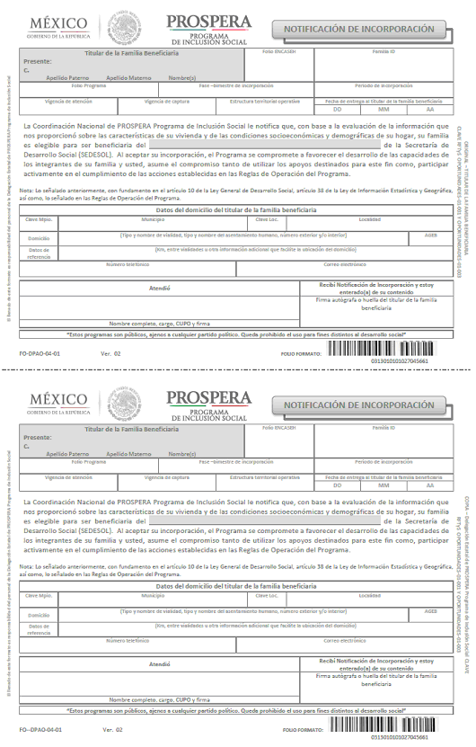
ANEXO II. Reverso del Formato Notificación de Incorporación
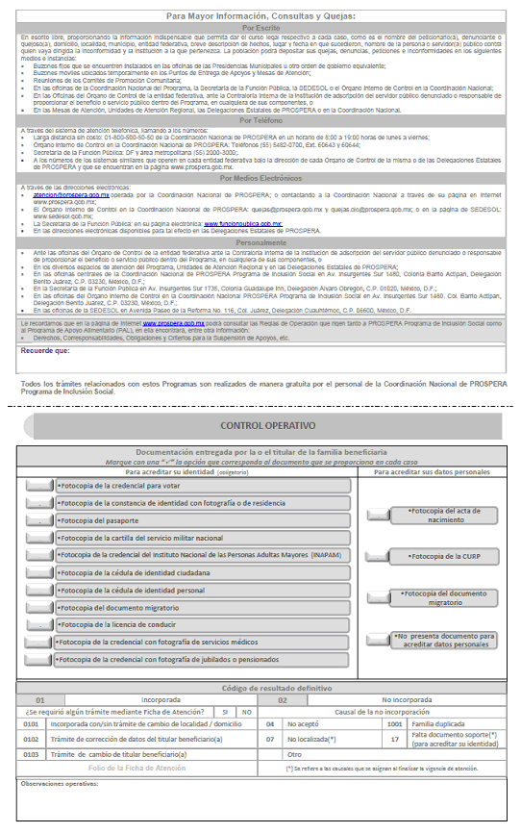

ANEXO III a. Anverso del Formato Ficha de Atención
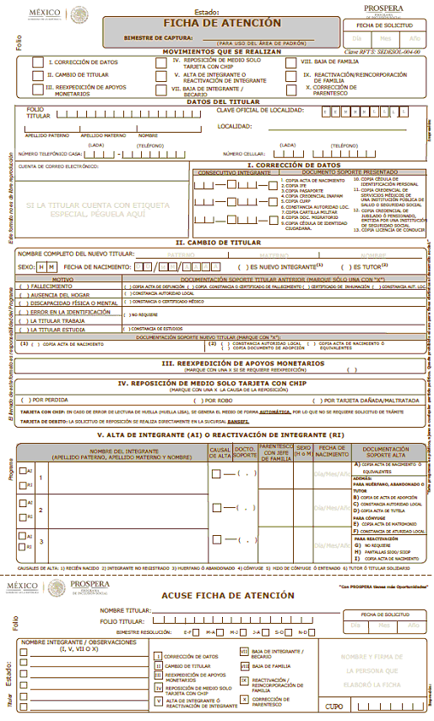

ANEXO III a. Reverso del Formato Ficha de Atención
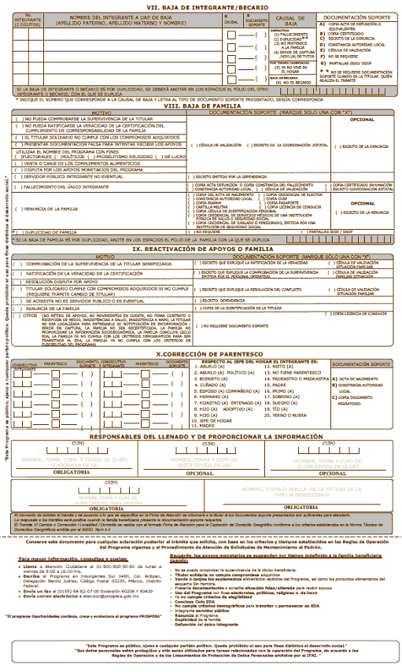

ANEXO III b. Anverso del Formato Ficha de Atención para la Captación del Domicilio Geográfico

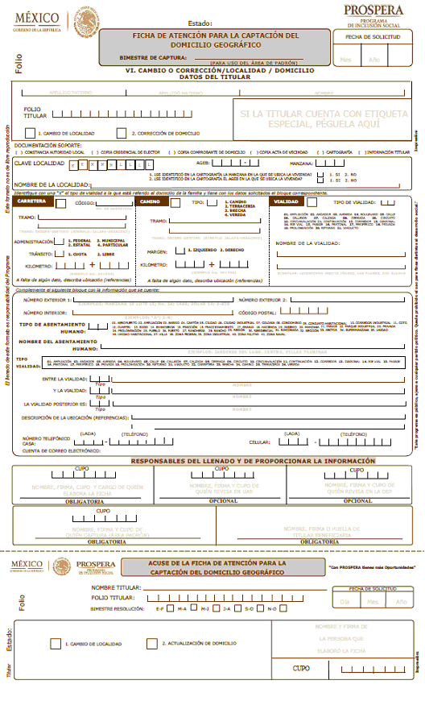

ANEXO III b.- Reverso del Formato Ficha de Atención para la Captación de Domicilio Geográfico
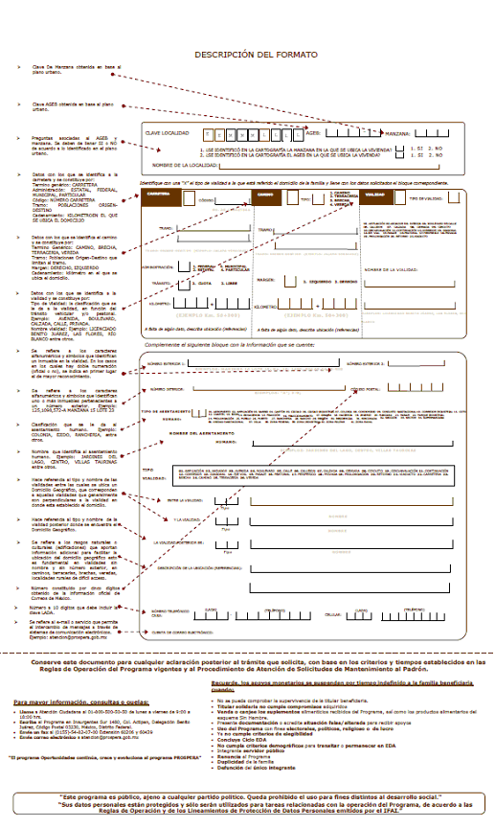

ANEXO IV.- Notificación de Esquema de Apoyos SINHAMBRE
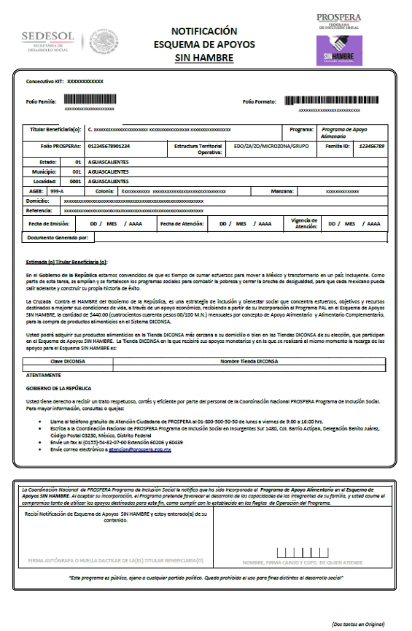

ANEXO V.- Anverso Ficha de Atención Aceptación/Cancelación del Esquema de Apoyos SINHAMBRE

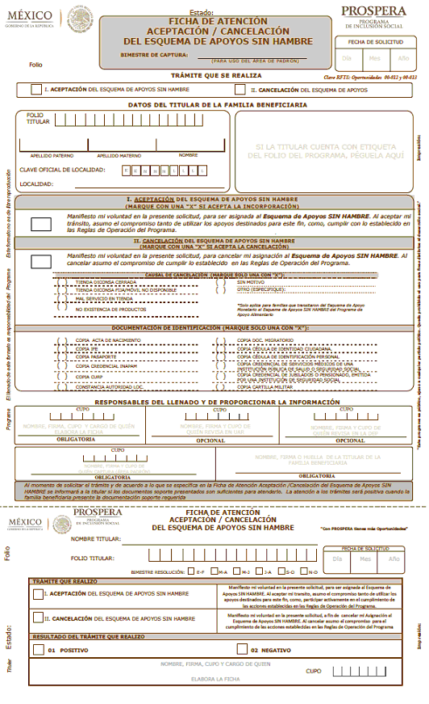

ANEXO V: Reverso Ficha de Atención Aceptación/Cancelación del Esquema de Apoyos SINHAMBRE


Anexo VI. Matriz de Indicadores para Resultados (MIR) 2015 del Programa de Apoyo Alimentario
La información de la columna "Frecuencia de medición", se refiere al periodo de tiempo en el que se calcula el indicador y no al momento en que la información sobre los avances del mismo puede ser consultada por los usuarios, de conformidad con lo que se establece en la ficha técnica correspondiente a cada indicador reportada en el Portal Aplicativo de la Secretaría de Hacienda (PASH).
1. FIN. Contribuir a fortalecer el cumplimiento efectivo de los derechos sociales que potencien las capacidades de las personas en situación de pobreza, a través de acciones que incidan positivamente en la alimentación, la salud y la educación mediante esquemas que mejoren el acceso a la alimentación.
Nombre del Indicador |  | Fórmula | Unidad de  Medida | Frecuencia de  Medición
1.1. | Población infantil en situación demalnutrición = {1.1 Prevalencia dedesnutrición crónica en niños y niñas menores de 5 años; 1.2 Prevalencia de anemia en niños y niñas menores de 5 años de edad; 1.3 Prevalencia de sobrepeso y obesidad en niños y niñas de 0-11 años de edad}. | Variable uno: (Número de niños menoresde 5 años en situación de desnutricióncrónica / Total de población de menores de 5 años) * 100.  Variable dos: (Número de niños menoresde 5 años con anemia / Total de población de menores de 5 años) * 100.  Variable tres: (Número de niños entre 0 y11 años con sobrepeso u obesidad / Total de población entre 0 y 11 años) * 100. | Porcentaje | Sexenal
1,2 | Porcentaje de la población conseguridad alimentaria. | (Total de personas con seguridadalimentaria / total de personas a nivelnacional) * 100. | Porcentaje | Bienal

2. PROPÓSITO. Los integrantes de las familias en pobreza beneficiarias del Programa de Apoyo Alimentario amplían sus capacidades de alimentación.
Nombre del Indicador |  | Fórmula | Unidad de  Medida | Frecuencia de  Medición
2.1 | Diferencia en la proporción dehogares identificados como población objetivo del Programa de Apoyo Alimentario con inseguridadalimentaria severa. | (Proporción de hogares identificados como población objetivo del Programa de Apoyo Alimentario con inseguridad alimentaria severa en el período t) - (Proporción de hogares identificados como población objetivo del Programa de Apoyo Alimentario con inseguridad alimentaria severa en el período t-1). | Porcentaje | Bienal

3. COMPONENTE Familias beneficiarias con apoyos monetarios entregados y orientación recibida.
Nombre del Indicador |  | Fórmula | Unidad de  Medida | Frecuencia de  Medición
3.1 | Porcentaje de familias beneficiarias y en transición a las que se les emitió el apoyo monetario | (Número de familias beneficiarias del PAL a las que se les emitió el apoyo monetario para alimentación /Número de familias beneficiarias en el padrón activo) X 100 | Porcentaje | Bimestral
3.2 | Porcentaje de sesiones deorientación a titulares de familiasbeneficiarias realizadas | (Número de sesiones de orientación atitulares realizadas/ Número de sesiones de orientación a titulares programadas )*100 | Porcentaje | Semestral

4. ACTIVIDAD. Cobertura del programa.
Nombre del Indicador |  | Fórmula | Unidad de  Medida | Frecuencia de  Medición
4.1 | Porcentaje de familias beneficiarias | (Número de familias atendidas por elPrograma de Apoyo Alimentario / Númerode familias establecidas como poblaciónobjetivo para el ejercicio fiscal vigente) *100. | Porcentaje | Bimestral
4.2 | Número de familias beneficiadas. | Número de familias beneficiadas del PAL. | Familia | Bimestral

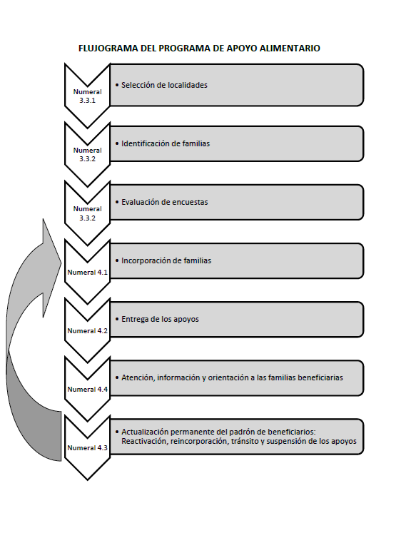

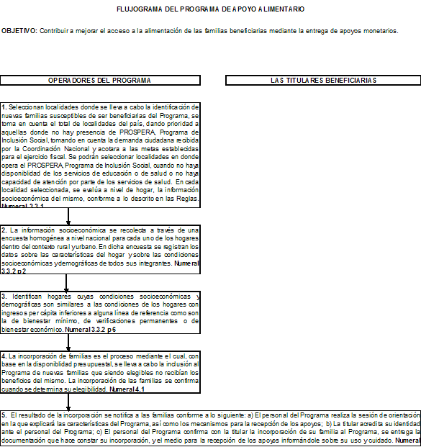
____________________________

En el documento que usted está visualizando puede haber texto, caracteres u objetos que no se muestren debido a la conversión a formato HTML, por lo que le recomendamos tomar siempre como referencia la imagen digitalizada del DOF o el archivo PDF de la edición.

